INSTITUTO TECNOLÓGICO Y DE ESTUDIOS SUPERIORES DE OCCIDENTE

Dependencia de adscripción al PAP
CENTRO DE INVESTIGACIÓN Y FORMACIÓN SOCIAL

PROYECTO DE APLICACIÓN PROFESIONAL (PAP)
PAP PROGRAMA DE DESARROLLO LOCAL Y FORTALECIMIENTO DEL TEJIDO SOCIAL



Código y nombre del PAP
PAP2E04 Procesos organizacionales y comunitarios en
Juanacaxtle y zonas inmediatas de marginación.

“Centro de Salud, Mercado Comunitario y Cementerio para la comunidad de Juanacaxtle”

PRESENTAN

Lic. en Arquitectura. Felipe Israel Arroyo Godínez
Lic. en Arquitectura. Sofía Guerrero Jáuregui
Lic. en Arquitectura. Diego Lanzagorta Pérez-Bouquet
Lic. en Arquitectura. Mitzi Alondra Pérez Guerrero
Lic. en Arquitectura. Víctor Manuel Pérez Regalado
Lic. en Arquitectura. Juan Pablo Ramírez Barba

Profesor PAP: Roberto García Martin, Cristina Rojo Michel.
Tlaquepaque, Jalisco, Mayo de 2016

REPORTE PAP
ÍNDICE

Presentación Institucional de los Proyectos de Aplicación Profesional. | 2
Resumen | 2
1. Introducción.  1.1. Objetivos  1.2. Justificación  1.3. Antecedentes  1.4. Contexto  1.5. Enunciado breve del contenido del reporte | 4
2. Desarrollo:  2.1. Sustento teórico y metodológico.  2.2. Planeación y seguimiento del proyecto. | 8
3. Resultados del trabajo profesional. | 22
4. Reflexiones del alumno o alumnos sobre sus aprendizajes, las implicaciones éticas y los aportes sociales del proyecto. | 32
5. Conclusiones. | 46
6. Bibliografía. | 49

REPORTE PAP

Presentación Institucional de los Proyectos de Aplicación Profesional
El Proyectos de Aplicación Profesional es una modalidad educativa del ITESO en la que los estudiantes aplican sus saberes y competencias socio-profesionales a través del desarrollo de un proyecto en un escenario real para plantear soluciones o resolver problemas del entorno. Se orientan a formar para la vida, a los estudiantes, en el ejercicio de una profesión socialmente pertinente.
A través del PAP los alumnos acreditan el servicio social, y la opción terminal, en tanto sus actividades contribuyan de manera significativa al escenario en el que se desarrolla el proyecto, y sus aprendizajes, reflexiones y aportes sean documentados en un reporte como el presente.

Resumen
En el presente documento se propone y sustenta un proyecto de integración de equipamientos al espacio público en la comunidad de Juanacaxtle en el municipio de Juanacatlán, Jalisco. Con el fin de ayudar a la reconstrucción del tejido social de dicha comunidad, por medio de la reutilización del espacio público así como la integración y reincorporación de proyectos necesarios para que la comunidad ascienda al grado de delegación gubernamental, aportando a la solución de la problemática social detectada durante el diagnóstico.
Los distintos proyectos se abordaron desde el diseño participativo con el fin de lograr una mejor apropiación por parte de la comunidad, así como fomentar que las personas hagan uso del espacio público, ya que la falta de apropiación de la comunidad con estos espacios es uno de los principales problemas que afectan a Juanacaxtle. El permitir que las personas tengan participación durante el diseño de los espacios, así como obtener su validación durante las distintas etapas de los proyectos, propicia que la comunidad se apropie de los espacios permitiendo que hagan un buen uso de los mismos.
Los proyectos surgieron y se sustentan de la normatividad de SEDESOL así como de los sondeos con la comunidad, en donde se lograron detectar los equipamientos que la comunidad necesitaba. Dichos proyectos son: un mercado comunitario para satisfacer su abasto de alimentos, un cementerio, así como la remodelación del centro de salud. El objetivo de estos proyectos era lograr articular todos entre sí, formando un centro barrial generando una integración del espacio público de la comunidad, evitando que estos proyectos quedaran segregados unos de otros fraccionando más al espacio público.

This document proposes and supports an integration project equipment to the public space in the community Juanacaxtle in the municipality of Juanacatlán. In order to help rebuild the social fabric of the community, through the reuse of public space and the integration and reintegration of projects necessary for the community to rise to the level of government delegation, contributing to the solution of the problem social detected during the polling and social management.
The different projects were discussed from the participatory design in order to achieve a better ownership by the community and encourage people to make use of public space, as the lack of ownership of the community with these spaces is one of the main problems affecting Juanacaxtle. Allowing people to have participation in the design of spaces and to obtain its validation during the various stages of the project, which encourages community ownership of spaces allowing them to make good use of them.
The projects came through SEDESOL regulations as well as surveys with the community, where they were able to detect the equipment that the community needed. These projects were a Community market to meet their food supply, a cemetery, and the remodeling of the health center. The aim of these projects was to articulate all together, forming a neighborhood center generating an integration of public space in the community, preventing these projects remain segregated from each other fractionating more public space.

1. Introducción

  - 1 Objetivos
El objetivo de este PAP es brindar a la comunidad de San Antonio Juanacaxtle el apoyo en la gestión y desarrollo arquitectónico de un mercado comunitario, un cementerio y la remodelación del centro de salud.

Los proyectos se abordan a través de la implementación del diseño participativo ya que el permitir que las personas de Juanacaxtle se involucren y participen en el diseño y la ejecución de los proyectos, propicia la adecuada apropiación de los espacios proyectados, permitiendo así que las propuestas ayuden a resolver las problemáticas sociales que viven actualmente y al mismo tiempo logren satisfacer las necesidades sentidas de los usuarios.

Los alcances finales de los proyectos planteados son la elaboración de proyectos arquitectónicos, dibujo de planos técnicos base, así como el paquete de planos ejecutivos. La finalidad de este PAP es ayudar a la comunidad para que a partir de estos proyectos solicitados, puedan realizar las gestiones necesarias para que alcance el rango de delegación municipal.

  - 2 Justificación
La comunidad de Juanacaxtle necesita mejorar su calidad de vida, por lo que trabajaremos junto con la comunidad en los proyectos que se requieren para ser una delegación municipal con la finalidad de que puedan recibir más apoyo del gobierno en diferentes aspectos. Los proyectos que se requieren son: un cementerio, un mercado y la remodelación del centro de salud, los cuales vamos a ir realizando mediante el diseño participativo y la validación de los proyectos, ambos son dos pasos muy importantes para la ejecución de cada proyecto. El que sea un diseño participativo nos lleva a realizar un trabajo en donde las necesidades reales se cumplan y las problemáticas existentes disminuyan.

Nos hemos valido de normatividad técnica de SEDESOL así como de entrevistas para identificar las necesidades más urgentes de los individuos de la comunidad en los ámbitos de salud, educación, transporte y abasto. En cuanto al espacio público se refiere, se dará continuidad al proyecto elaborado en verano 2015, intencionando la participación de la comunidad para asegurar la apropiación de los proyectos una vez construidos.

  - 3 Antecedentes del proyecto
El Instituto Tecnológico y de Estudios Superiores de Occidente (ITESO) ha colaborado anteriormente con el Banco de Alimentos de Juanacatlán (BAJU) que se localiza en San Antonio Juanacaxtle en proyectos de organización, modelo educativo y logístico intentando mejorar la eficiencia del BAJU y del CEIC.
Durante el periodo de apoyo del ITESO no sólo se han realizado proyectos para beneficio del BAJU, sino que también se han realizado diversos proyectos para beneficio de la comunidad, los cuales se han ido desarrollando de acuerdo a las problemáticas y las necesidades que se han ido detectando durante los diferentes semestres, con el fin de mejorar la calidad de vida de personas de la comunidad.
Algunos de los proyectos importantes que se han realizado en el PAP son: la creación de un personaje representativo del BAJU, la ampliación del centro de salud de Juanacaxtle, la propuesta arquitectónica de un centro barrial para la comunidad de Juanacaxtle, así como la nueva planta del BAJU (diseñada por profesores del ITESO), la cual fue una prioridad debido al incremento del alcance de BAJU, así como los problemas que atraía la planta actual con la comunidad. A partir de este proyecto de trasfondo y una vez detectada toda la problemática que existía en torno al BAJU y las necesidades sociales que tenía esta comunidad, se llegó a la conclusión de que se podría colaborar con el proyecto por medio de un PAP, para atender además los problemas de la comunidad.
Derivado de esas necesidades identificadas en la población, es que se está trabajando en los proyectos del cementerio, centro de salud y el mercado comunitario con el fin de que a la comunidad se le otorgue el rango de delegación municipal, condición que le beneficiaría administrativamente ante el estado, con la intención de que se les puedan atender sus necesidades sociales y así logren mejorar su calidad de vida.

  - 4 Contexto
La localidad de Juanacaxtle se ubica en el municipio de Juanacatlán, al norte de la cabecera municipal. Hay 1,248 habitantes. Como aspectos culturales destaca la fiesta que se hace cada martes en honor a su santo patrón San Antonio, este día la dinámica del espacio público cambia radicalmente al resto de la semana. Los equipamientos con los que cuenta la comunidad son: un jardín de niños, escuela primaria y secundaria, un pequeño centro de salud, el centro comunitario CEIC, un pequeño módulo deportivo, jardín vecinal e Iglesia. Cada martes, la calle Hidalgo es utilizada de manera comercial por un tianguis donde se venden productos gastronómicos, plantas, ropa, etc. También este día, la comunidad es visitada por habitantes de las localidades circunvecinas por lo cual el predio que se encuentra al costado de la plaza y el jardín de niños es utilizado como estacionamiento público.
Juanacaxtle tiene 2 accesos principales, uno por el camino proveniente de Juanacatlán y otro en el camino al seminario que se dirige a Puente Grande.
  - 5 Enunciado breve del contenido del reporte
En este reporte PAP se presentan los proyectos realizados en San Antonio Juanacaxtle así como las actividades realizadas para detectar las necesidades de las personas de esa comunidad para el desarrollo de los proyectos del mercado comunitario, el cementerio y la remodelación del centro de salud, los cuales, de acuerdo a información de semestres pasados, forman parte de una estrategia, para alcanzar el rango de delegación municipal.
También se retoma información de los semestres anteriores, en los cuales se dan a conocer varios análisis, organizaciones y actores de gran influencia en la comunidad.

Asimismo se muestra un análisis de las necesidades sentidas de la sociedad de Juanacaxtle acerca de los nuevos proyectos del cementerio y el mercado, así como de las adecuaciones necesarias al centro de salud a partir de las entrevistas realizadas a la comunidad, a profesionales y la consulta al reglamento de SEDESOL lo cual es bastante importante ya que del cumplimiento de este reglamento depende el que se puedan bajar los recursos económicos para construirlos una vez realizados los proyectos.

Desarrollo

  - 1 Sustento teórico y metodológico.
En esta sección se mencionan las metodologías que se siguieron durante las etapas de trabajo y los procedimientos llevados a cabo para los proyectos del mercado, centro de salud y cementerio.

Para comenzar con los planes de trabajo se comenzó por entender qué es lo que se pedía por parte de la comunidad a través del patronato y por qué. Los equipamientos requeridos para obtener la modalidad de delegación municipal, fuera de ser requisitos son espacios públicos por la que la intención final es que estos lugares sean vividos por la comunidad. Como lo menciona Julio Ladizesky (1963) en su libro “El espacio barrial”:

Desde la más remota antigüedad los hombres se apropiaron del espacio público para establecer allí su vida de relación. El carácter social que tuvo históricamente el espacio urbano ha sido sustituido por el tránsito masivo y polucionante de los automotores. […] El idioma cotidiano usa indistintamente las expresiones espacio público y espacio social para referirse a los ámbitos colectivos. Sin embargo existe un matiz diferenciador: "espacio público" alude a la propiedad del espacio, mientras que "espacio social” se refiere a su uso como hábitat. Al marcar esta diferencia estamos señalando la divergencia fundamental acerca del uso y del sentido que asume. Se suele hablar del habitante urbano como si fuera una categoría homogénea. No lo es. La actitud de los diferentes estratos económico - sociales ante el espacio de la ciudad no es coincidente. […] El uso de las calles es estrictamente circulatorio. Hay un rechazo a la idea de un espacio apropiado por las actividades colectivas. La idea del barrio como comunidad les es ajena. (p.6)

Lo anterior nos explica cómo, a pesar de que los seres humanos son sociales por naturaleza y han buscado sitios en dónde se puedan desarrollar estas habilidades de relacionarse con el otro, el espacio público se ha ido degradando y ha ido adquiriendo un sentido totalmente diferente del que debería, resultado del individualismo que caracteriza el rol de las personas en la actualidad. La idea de retomar el espacio público como eje rector de la comunidad tiene como finalidad, además de generar espacios que ofrecen un servicio para mejorar la calidad de vida, propiciar el esparcimiento de la población mejorando las relaciones entre ellos mismos y de esta manera independientemente de las actividades que se realizan en estos lugares, van adquiriendo un sentido del que todos se sienten parte por lo que respetan el sitio y exigen también que se respete.

Durante la investigación de campo en la cual se revisaron los equipamientos del pueblo, se realizó un diagnóstico comparando las opiniones y percepciones que los mismos pobladores tienen sobre su localidad a partir de los resultados de encuestas realizadas exclusivamente a los pobladores de Juanacaxtle. De ésta manera y como se menciona en una publicación de la Fundación para el Conocimiento madri+d, se pudieron obtener los datos suficientes para definir qué línea de trabajo se tenía que seguir. De acuerdo con Ibáñez (2008), se define al diagnóstico de la siguiente manera:

procedimiento por el cual se establece la naturaleza y la magnitud de las necesidades o problemas que afectan a nuestra comunidad. Con el diagnóstico se establece una jerarquización, es decir por orden de importancia las necesidades o problemas en función de las ventajas que proporcionen, cuanto más grandes sean las ventajas y afecten a un mayor número de personas más prioridad debemos darle a ese problema-necesidad. (s.p.)

Algunos de los resultados de este diagnóstico muestran que convergen principalmente en servicios médicos, transporte, conectividad, comercio y servicios funerarios, con base en esto se pudo definir de manera más acertada la problemática para así poder atacar efectivamente. Con todos los datos obtenidos entendemos que la línea de trabajo a seguir será la de generar un espacio que integre los diferentes puntos sociales con los que ya cuenta el pueblo pero a su vez es importante ampliar o rediseñar los servicios que de acuerdo a la información recabada son los que la población necesita más latentemente.

Sin embargo, aunque el proceso realizado con las encuestas nos ha mostrado las acciones que se deben llevar acabo para alcanzar el objetivo específico de esta actividad, debe tener un seguimiento para lograr el objetivo general del diseño participativo. Como lo menciona Fabio Márquez (2009) en su trabajo “Diseño participativo de Espacios Verdes Públicos” para una publicación de la Facultad de Diseño y Comunicación de la Universidad de Palermo en Buenos Aires:

Desarrollar procesos de diseño participativo no es una cuestión meramente voluntariosa. Los eficaces métodos participativos son los que establecen medios de comunicación entre gobernantes y gobernados. Pero que también proponen y estimulan la comunicación entre los vecinos. Es decir que deben establecerse certeros canales de comunicación que permitan el diálogo entre los participantes y herramientas para poder establecer acuerdos.” (pp.157-167).

Esta frase habla de una parte muy importante de la metodología con la que venimos trabajando, de generar un ambiente en el que la población se sienta bien al participar en los proyectos, siempre van a existir diferencias entre los habitantes, por cual se busca que entre ellos mismos puedan llegar a una decisión común que aporte el mayor beneficio al proyecto. Es muy importante incluir a todas estas personas en el momento de la toma de decisiones para que el resultado del proyecto propuesto responda a las necesidades reales, además de hacerlos parte del proyecto y generar un sentimiento de apropiación del mismo.

  - 2 Planeación y seguimiento del proyecto.
- Enunciado del proyecto
Una vez detectadas las necesidades sentidas de los habitantes de Juanacaxtle, se tomó la decisión de ampliar el centro de salud y la elaboración de dos nuevos proyectos: un mercado comunitario y un cementerio. Estos tres proyectos atienden las necesidades más importantes actualmente para la comunidad, ya que son piezas claves para el desarrollo de Juanacaxtle haciendo posible que se convierta en delegación y al mismo tiempo crean beneficios importantes a los habitantes.
Para el desarrollo de estos tres proyectos se ha seguido trabajando con la comunidad, tomándolos en cuenta para el diseño del programa arquitectónico de cada uno de los edificios, realizando entrevistas, y presentando los avances con la finalidad de que los aprueben o se realicen observaciones a tomar en cuenta y juntos ir ajustando cada uno de los proyectos a las necesidades y reglamentos requeridos.

- Metodología
Para estos proyectos se está implementando un sistema de trabajo de diseño participativo el cual consiste en trabajar directamente con los beneficiarios; para esto es necesario llevar un proceso claro y elaborar distintas presentaciones que les faciliten a los habitantes de Juanacaxtle entender en qué parte del proyecto estamos trabajando y de qué manera se está abordando el tema.

Una vez identificadas las problemáticas se concluyó cuáles proyectos podrían dar solución y de esta manera surgieron el cementerio, el mercado y la ampliación del centro de salud. Posteriormente se realizó una reunión con el patronato de la comunidad en la que se les presentó el diagnóstico y cómo se obtuvo, una propuesta basada en los resultados de las actividades previas y las especificaciones normativas de los proyectos, con la finalidad de que se aprobaran y en caso de no ser urgente alguno, nos lo comentaran.

Aceptados los proyectos se regresó a las entrevistas, las cuales fueron muy importantes para el programa arquitectónico ya que a través de éstas se identificaron sus usos y costumbres, los cuales nos darían la pauta para el diseño del programa arquitectónico.

Durante el proceso de elaboración de la propuesta esquemática de los anteproyectos del mercado y del panteón, se buscaron proyectos similares que ya se han hecho, para analizarlos y entender su funcionamiento dentro del contexto en el que están, de manera que permitiera generar una idea de cómo podría aplicarse en el contexto en el que trabajamos en Juanacaxtle. Se elaboraron los esquemas de los equipamientos entendiendo las características espaciales, económicas, ambientales, sociales, etc. de la zona, además de responder a la información obtenida en las entrevistas.

Para cerrar el semestre se presentó ante el patronato y el Gobierno de Juanacatlán los esquemas con la distribución del programa del mercado y del panteón con la justificación de todo el proceso anterior para su validación. Por parte del patronato se acordó tratar de gestionar un terreno y por parte del PAP se acordó la elaboración de los proyectos arquitectónicos, con la intención de que se pueda seguir avanzando en el proyecto ejecutivo, la elaboración del presupuesto y que en un futuro se realice. Además se presentó el proyecto arquitectónico ya terminado y los avances del proyecto ejecutivo del centro de salud.

- Cronograma o plan de trabajo
En las siguientes gráficas se muestran las actividades planeadas para desarrollar a lo largo del semestre los proyectos del mercado, del panteón y del centro de salud.
Equipamiento |  |  |  | Semanas Calendario
 |  |  |  | 1 | 2 | 3 | 4 | 5 | 6 | 7 | 8 | 9 | 10 | 11 | 12 | 13 | 14 | 15 | 16
Mercado Comunitario y Panteón |  |  | Poductos
1 | Validación de Proyectos con Comunidad | Reunión con Representantes del patronato | Power Point
2 | Validación de Proyectos con Gobierno | Reunión con gobierno | Power Point
3 | Análisis Programático Técnico y Social | Usuario (MEÑO) | 1. Entrevistas 2. Investigación: ¿Usos y Costumbres? ¿Qué consumen? ¿Qué deberían Consumir?
3 | Análisis Programático Técnico y Social | Actividades (DIEGO) | Tablas SEDESOL
3 | Análisis Programático Técnico y Social | Sitio (SOFI) GESTIÓN Y FORMALIZACIÓN | Ubicación de terrenos
4 | Programa Arquitectonico (SOFI) | Análisis Físico Espacial (SOFI)
4 | Programa Arquitectonico (SOFI) | Análisis de vinculaciones e Infraestructura (MEÑO)
4 | Programa Arquitectonico (SOFI) | Análisis Psicológico (DIEGO)
4 | Programa Arquitectonico (SOFI) | Análisis Ambiental (SOFI)
5 | Costeo Estimado (MEÑO) | Presupuesto (MEÑO) | Ingenieros
6 | Validación de los programas (DIEGO) | Presentación Programa arquitectónico y presupuesto con la comunidad y gobierno (DIEGO) | Power Point
7 | Elaboración de Anteproyectos (SOFI) | Propuesta conceptual, planta de conjunto, planta conceptual, alzados, cortes (SOFI)
8 | Validación social (Ante Proyecto) (MEÑO) | Presentar propuesta a la comunidad (MEÑO) | Power Point
9 | Elaboración de planos base técnicos - arquitectónicos (DIEGO) | Plano base, Planta de conjunto, plantas arquitectónicas, cortes, alzados, planos de trazo (DIEGO) | Calculo Ingenieros
10 | Planos Ejecutivos (SOFI) | Albañilería, Estructuras, Carpintería y Herrería | Plano Base

CENTRO DE SALUD |  |  | SEMANAS
ACTIVIDADES | NECESIDADES | RESPONSABLES | 1 | 2 | 3 | 4 | 5 | 6 | 7 | 8 | 9 | 10 | 11 | 12 | 13 | 14 | 15 | 16
LEVANTAMIENTO FÍSICO ESPACIAL DEL INMUEBLE | CONSEGUIR ACCESO AL INMUEBLE
CORECCIONES EN BASE A LEVANTAMIENTO Y REGLAMENTACIÓN | NORMATIVIDAD DE CENTROS DE SALUD
VALIDACIÓN CON AYUNTAMIENTO Y SECRETARIO DE SALUD | COSTEO DE PROYECTO | ING. GERARDO SANCHEZ
VALIDACIÓN PATRONATO
CORRECCIONES AL PROYECTO ARQUITECTÓNICO
ELABORACIÓN DEL PROYECTO BASE PARA INGENIERÍAS
ELABORACIÓN DE PROYECTO EJECUTIVO
PLANO DE ALBAÑILERÍA | PROYECTO ARQUITECTONICO BASE
PLANO DE TRAZO |  | ARQ. ISRAEL ARROYO
PLANO DE ACABADOS | NORMATIVIDAD DE CENTROS DE SALUD | ARQ. ISRAEL ARROYO
DISEÑO DE INSTALACIONES. CÁCULO ESTRUCTURAL | CALCULO DE INSTALACIONES | ING. GERARDO SANCHEZ
ELABORACIÓN DE PLANOS DE INSTALACIONES | DISEÑO DE INSTALACIONES | ING. GERARDO SANCHEZ
DISEÑO DE CARPINTERIA, ALUMINIO | NORMATIVIDAD DE CENTROS DE SALUD | ARQ. JUAN PABLO RAMIREZ
ELABORACIÓN DE PLANOS DE CARPINTERIA Y ALUMINIO |  | ARQ. JUAN PABLO RAMIREZ
DISEÑO DE OBRA EXTERIOR |  | ARQ. ISRAEL ARROYO
ELABORACIÓN DE PLANOS DE OBRA EXTERIOR | NORMATIVIDAD DE CENTROS DE SALUD | ARQ. ISRAEL ARROYO
ARMAR PAQUETES PARA DESIGNACIÓN DE RECURSOS |  | ING. GERARDO SANCHEZ
APOYO PARA LA ELABORACIÓN DE PROYECTOS NUEVOS DEL PAP

- Desarrollo de la propuesta de mejora
Al comenzar el semestre las primeras actividades fueron la sensibilización y la contextualización del proyecto, documentarse de lo que ya se había hecho anteriormente, de lo que se ha propuesto y de la situación actual, también se realizaron visitas a la comunidad y un primer contacto con los habitantes. De este primer diagnóstico de la situación actual del PAP, de la comunidad de Juanacaxtle y sus alrededores, se notó la manera en que se vive en estas comunidades, sus carencias y también sus fortalezas, lo que fue muy útil para poder formular una idea de proyecto para el centro de salud, el mercado y el panteón.
Estos proyectos surgen con la iniciativa local y el planteamiento de la creación de una nueva delegación municipal (Juanacaxtle), por lo que se les pidió como requisito contar con los servicios públicos indispensables para mejorar la calidad de vida de los habitantes.

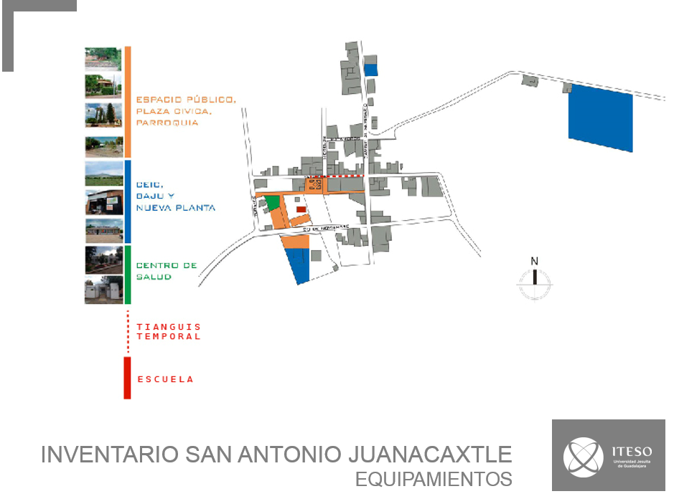

En una segunda etapa, durante el avance del proyecto se realizaron entrevistas a los habitantes y posibles futuros usuarios de estos equipamientos para conocer sus usos y costumbres más a fondo y así plantear el programa arquitectónico para cada espacio, respetando los hábitos de la población sin modificar sustancialmente sus roles. En las siguientes gráficas se muestran algunos de los resultados obtenidos.
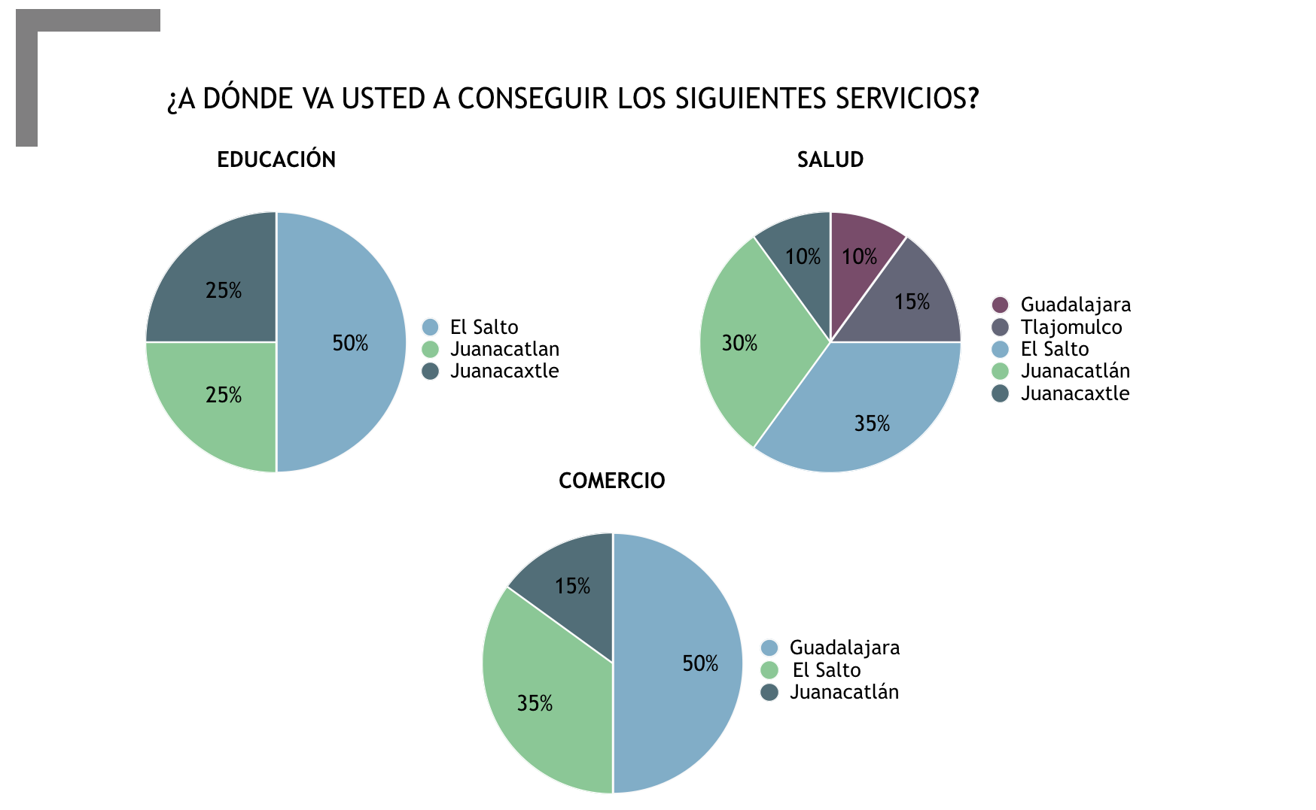

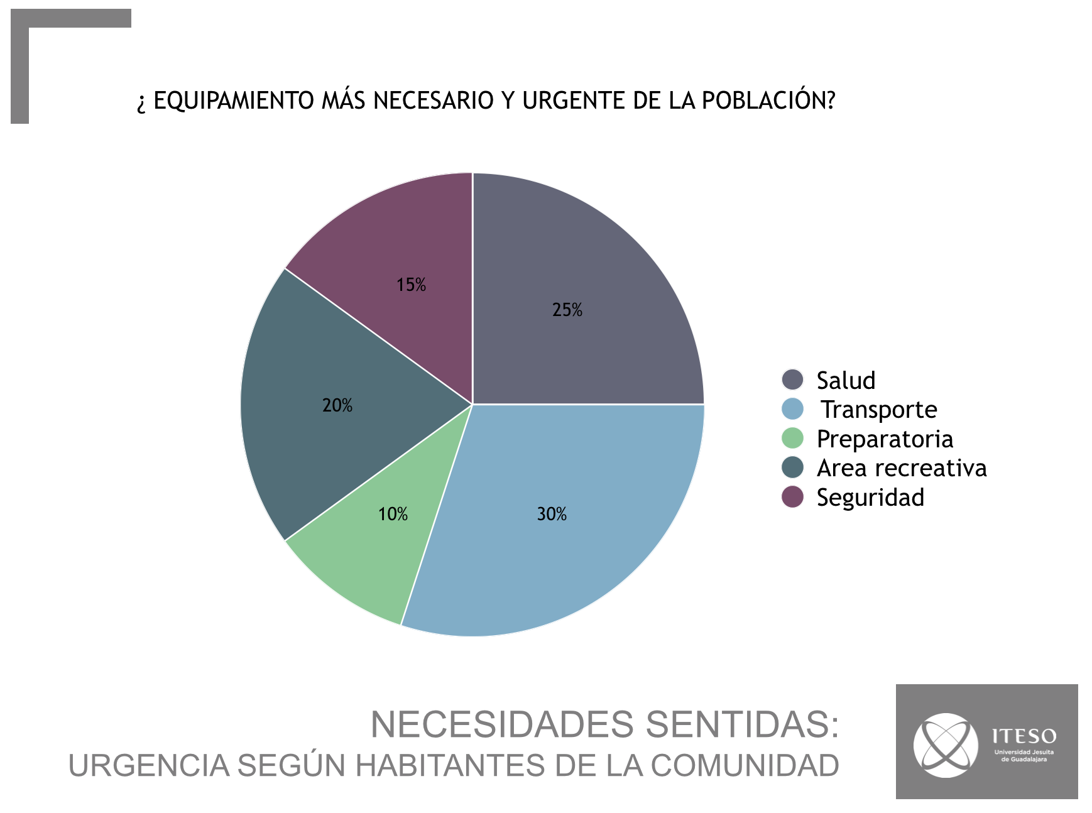

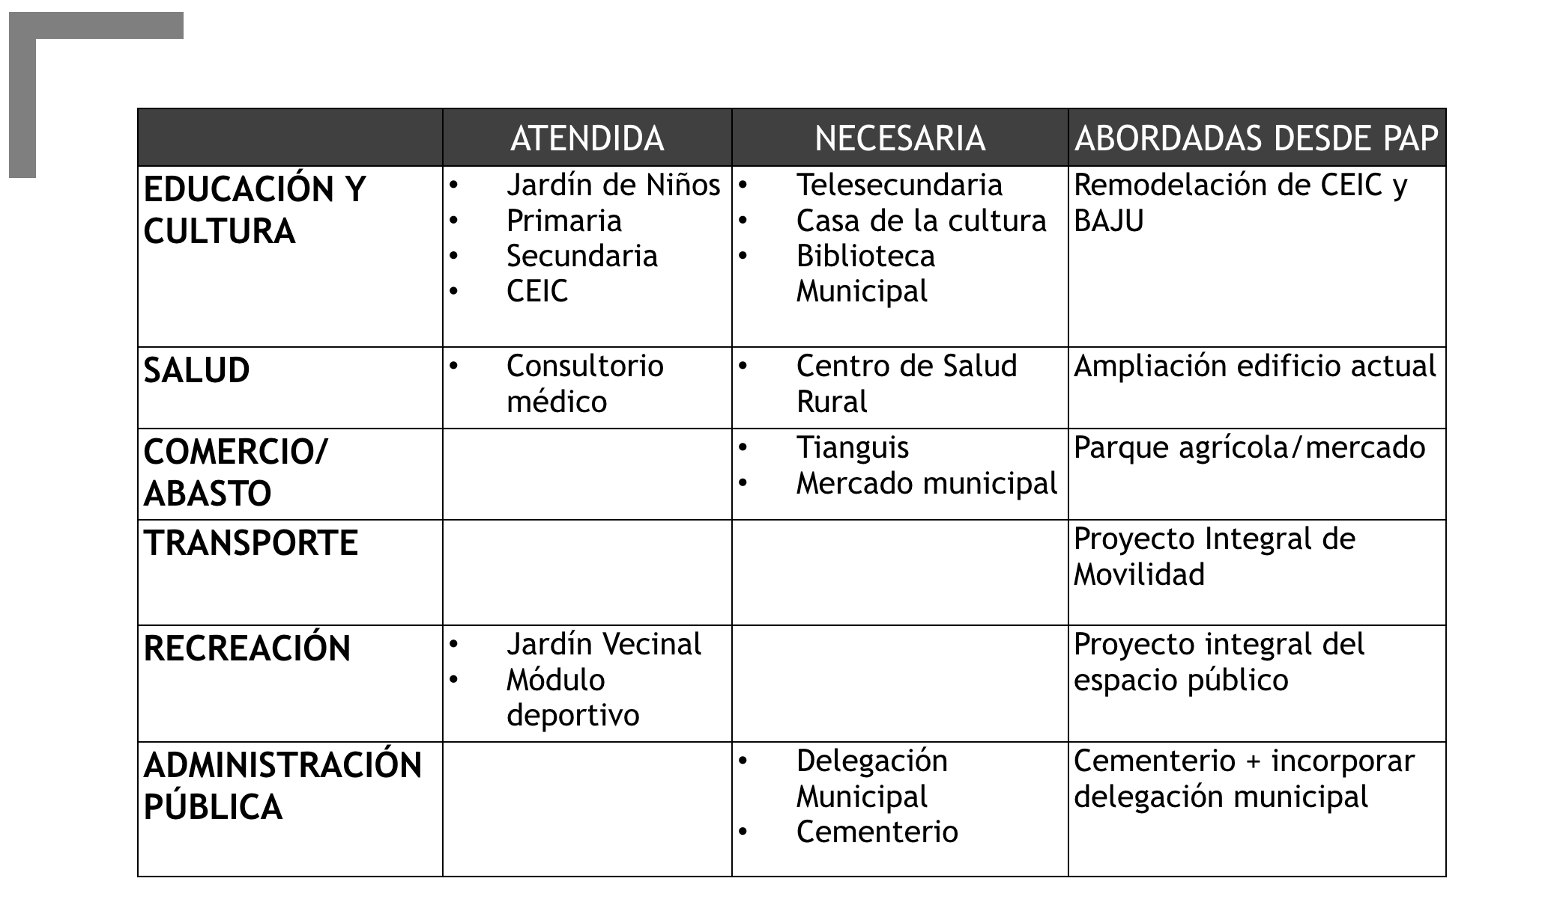
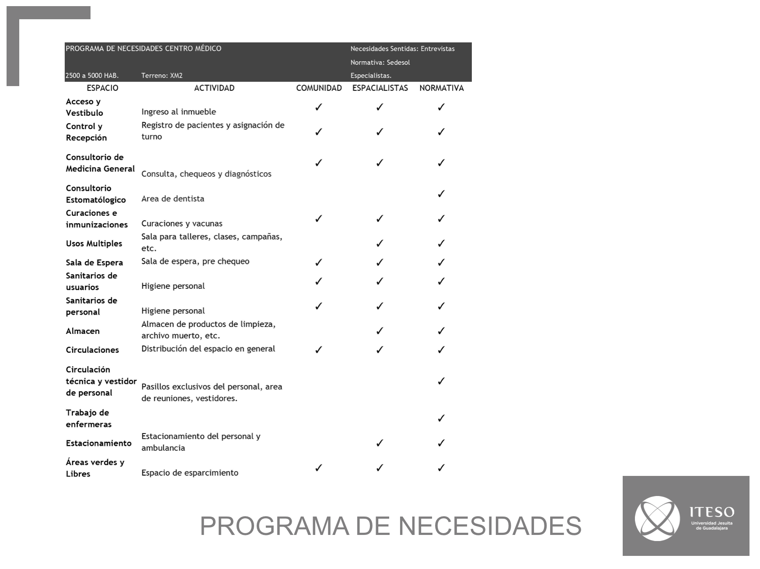
Por otro lado, también se analizó el marco normativo para ir planteando el proyecto dentro de los parámetros que marca la ley y de esta manera garantizar la viabilidad y factibilidad del mismo. Se presentó este avance ante los miembros involucrados de Juanacaxtle, incluyendo un estimado del costo que tendría cada espacio público, los tiempos en que se llevarían a cabo, sus alcances, etc. así como los programas arquitectónicos de los distintos espacios de cada proyecto. De manera que los habitantes se van haciendo partícipes del proyecto. Con base en la siguientes especificaciones de áreas y espacios se desarrollo la propuesta de los programas arquitectónicos.

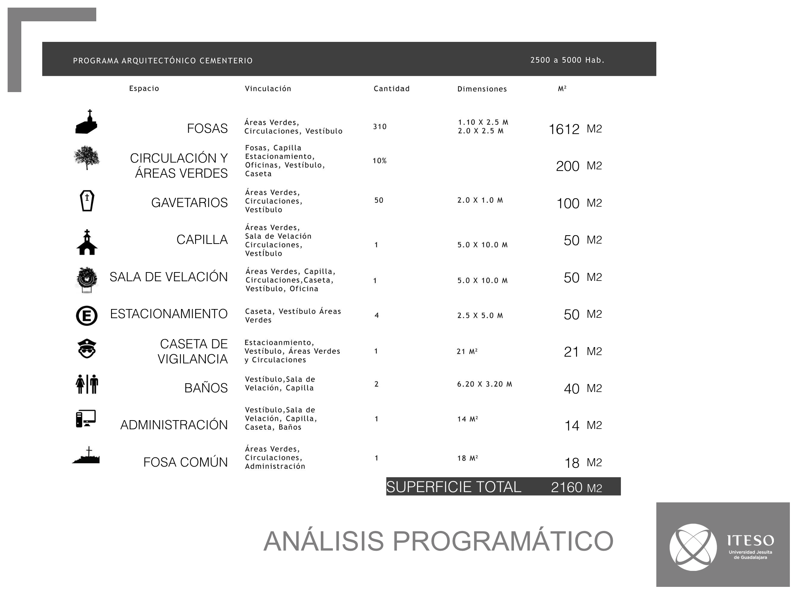
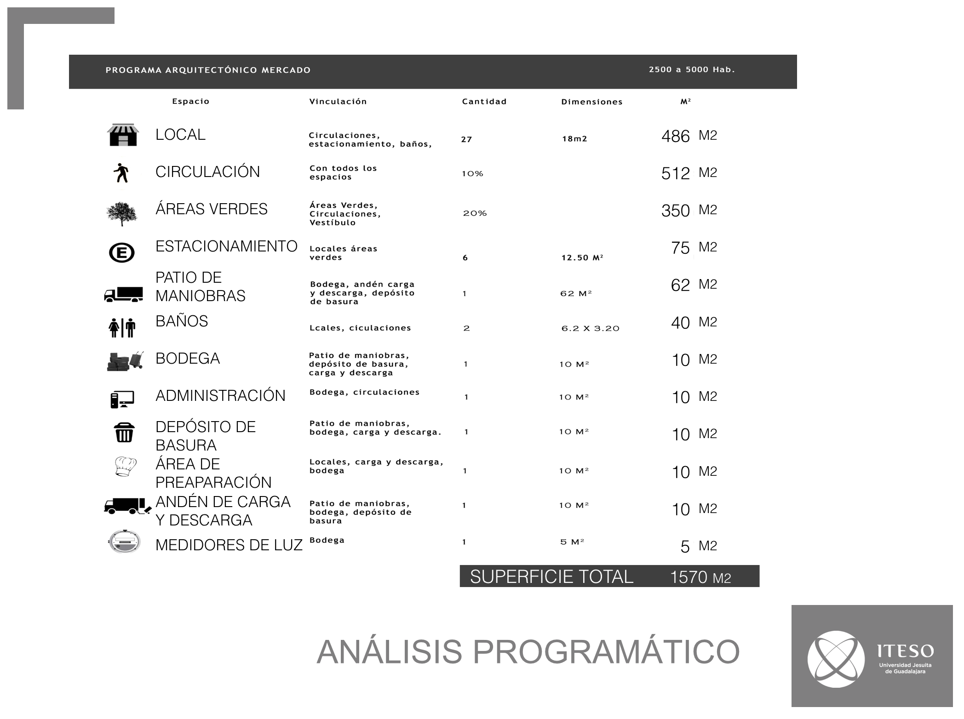
Estos gráficos muestran el programa de necesidades con las características y las dimensiones de los espacios de acuerdo al número de usuarios que fueron presentados y validados por el patronato de Juancaxtle.

En una tercera etapa, siguiendo con la apropiación ciudadana del espacio, se están planteando propuestas de anteproyectos, en el caso del centro de salud el anteproyecto ya se había realizado el semestre anterior, por lo que se trabajó el proyecto arquitectónico, para posteriormente consultarlo con la población y comprobar que responde a las necesidades y representa costumbres y valores. Durante todo el proceso y en otras áreas de trabajo del PAP, se ha buscado que los proyectos no sean intervenciones aisladas, tanto el centro de salud como los proyectos del cementerio y el mercado comunitario, sino que se trabaja para que exista una revitalización de accesos y circulaciones que integren estos equipamientos y otros espacios degradados. En los siguientes gráficos se muestran los resultados de dichos trabajos:
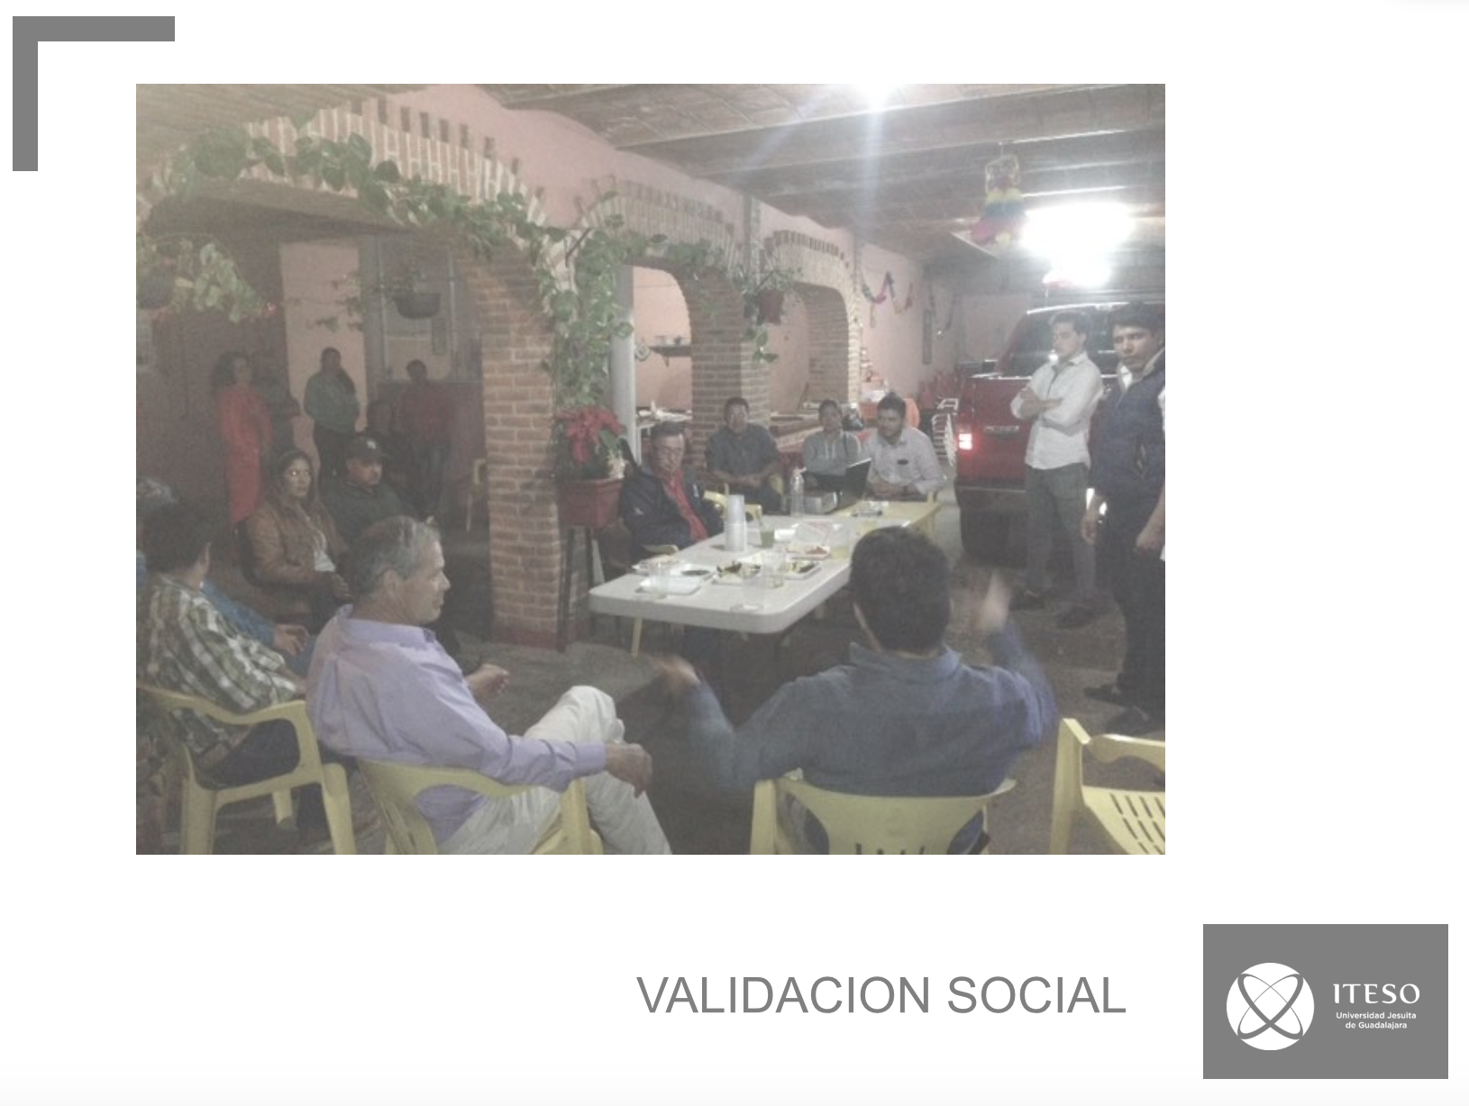

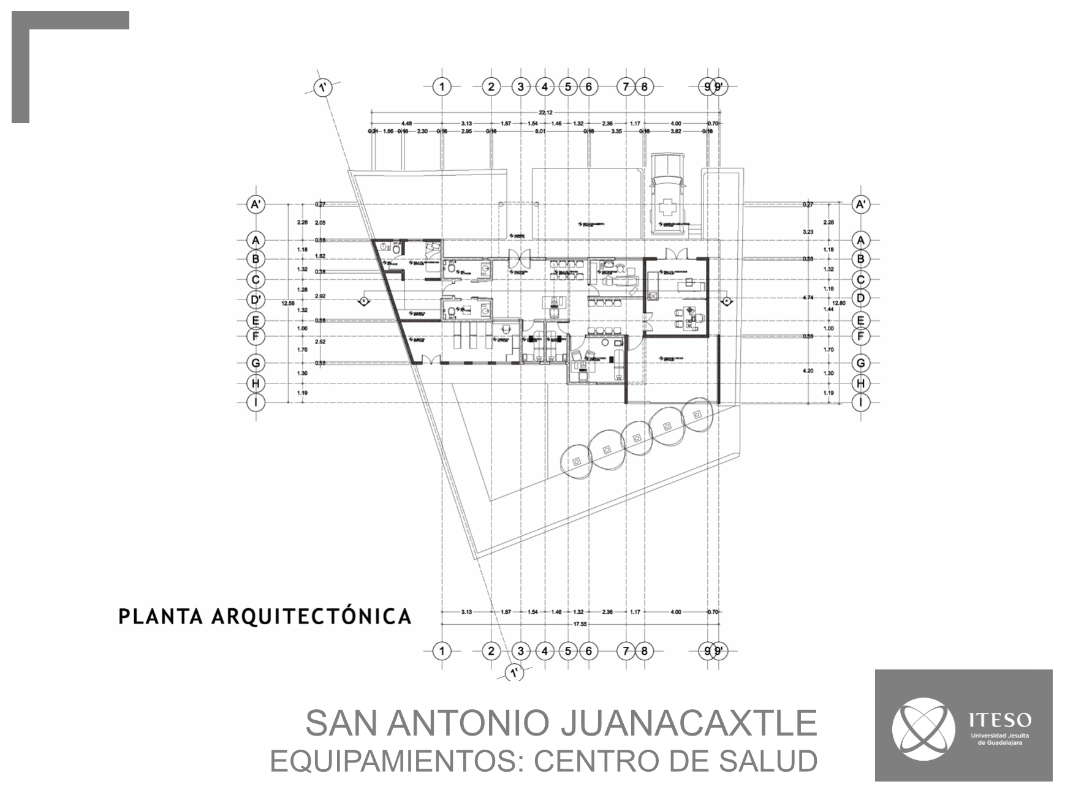
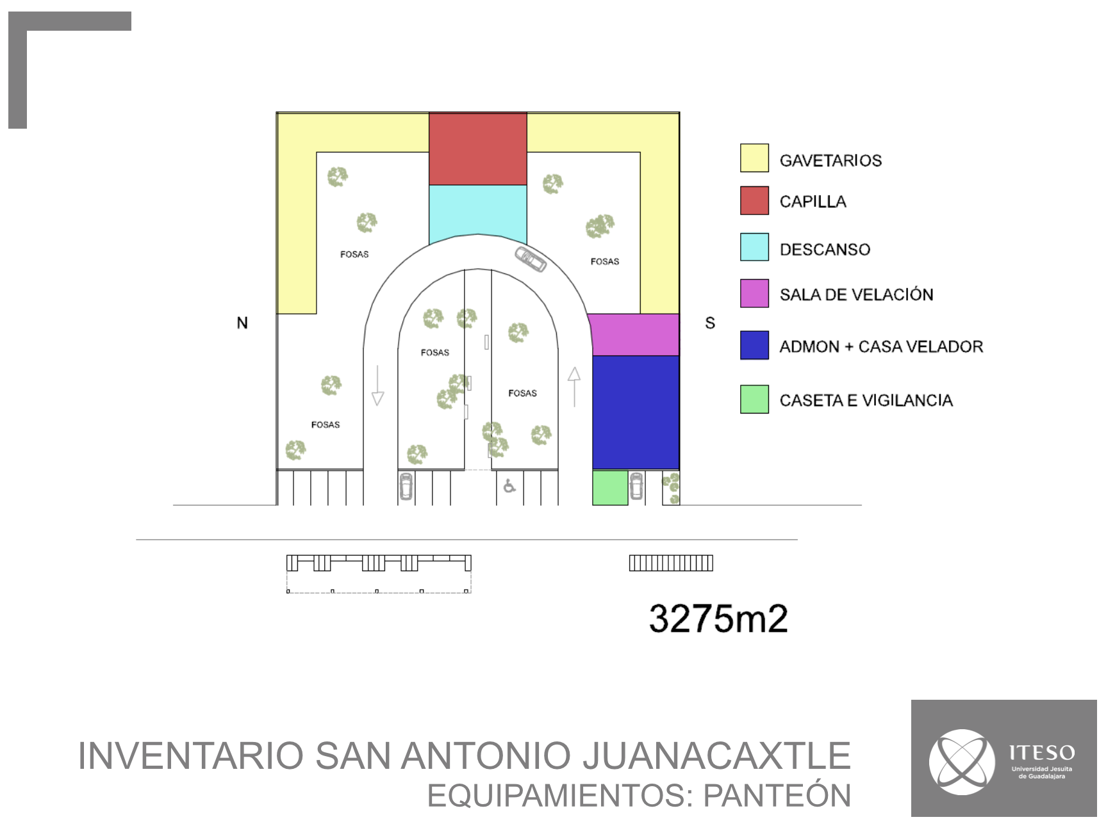

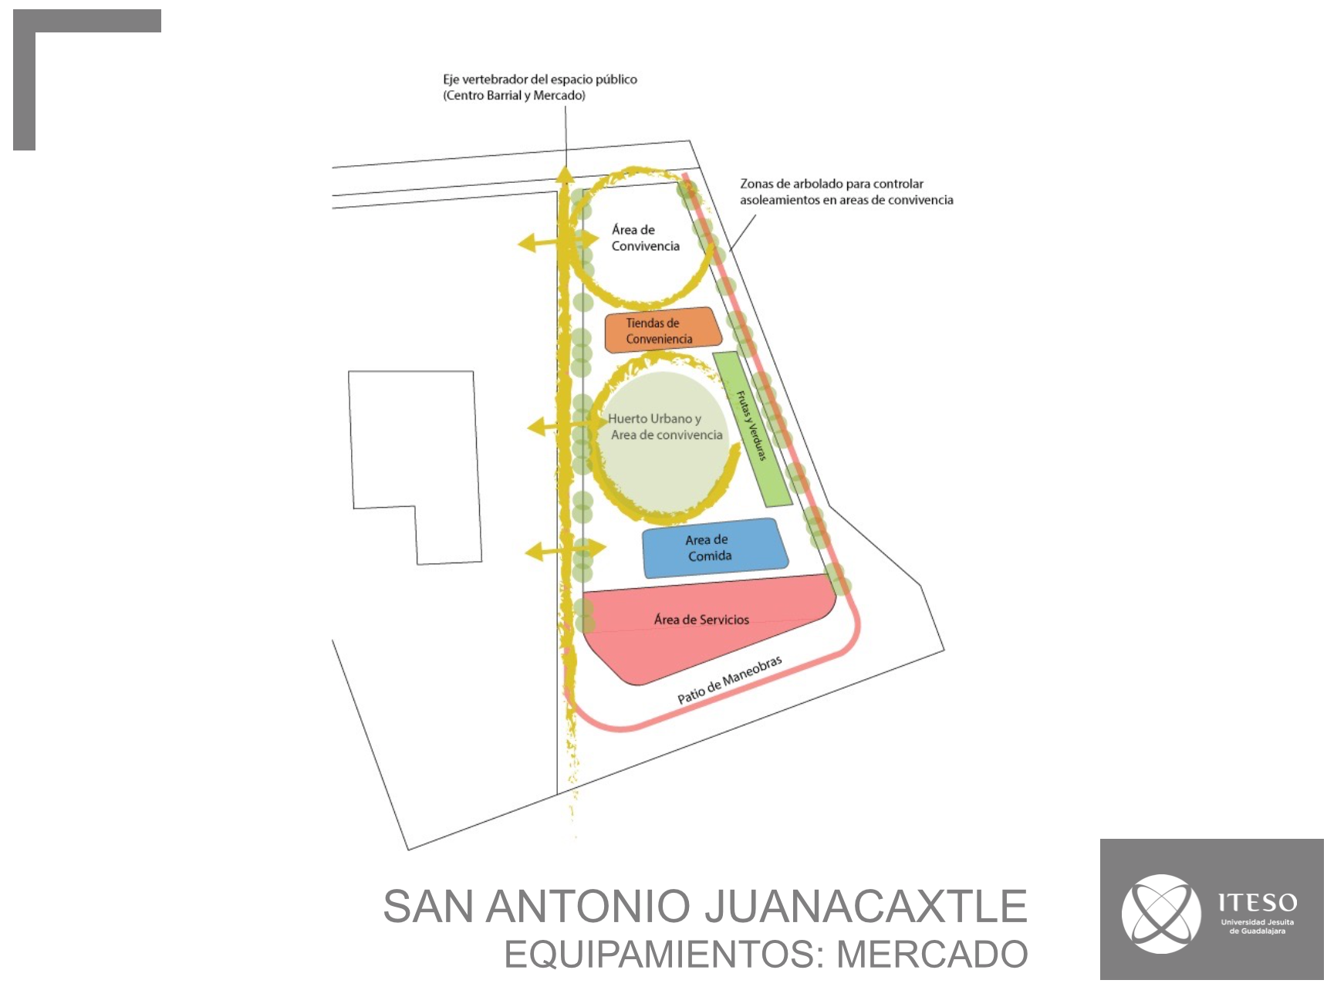

3. Resultados del trabajo profesional

Panteón
- Productos obtenidos
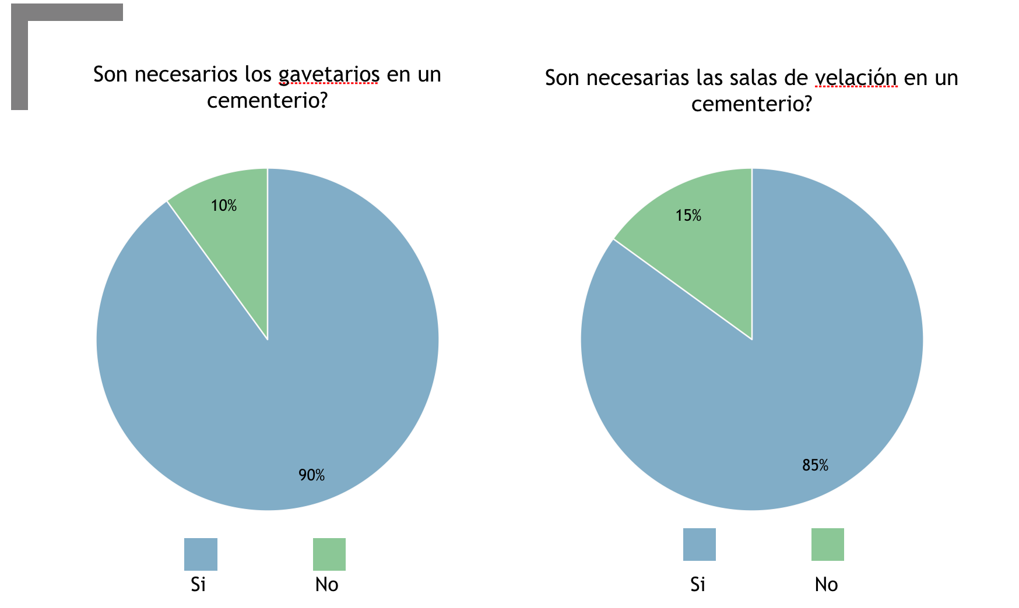
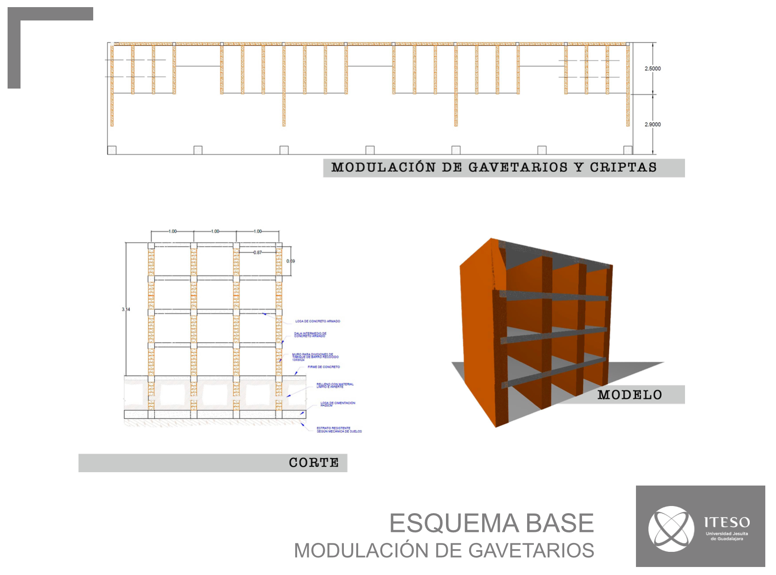
Los productos que fueron herramientas para lograr el objetivo de esta parte del PAP fueron: un diagnóstico participativo, un análisis programático, esquemas base y el proyecto arquitectónico.
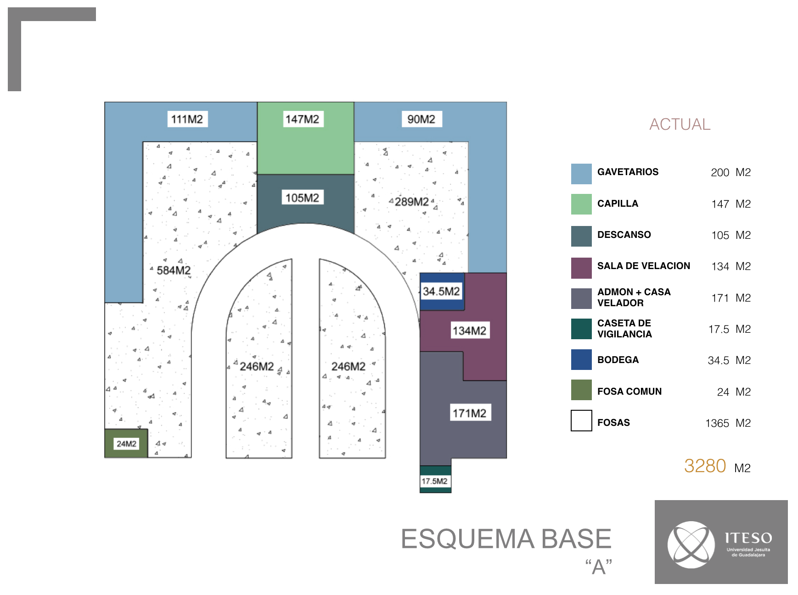
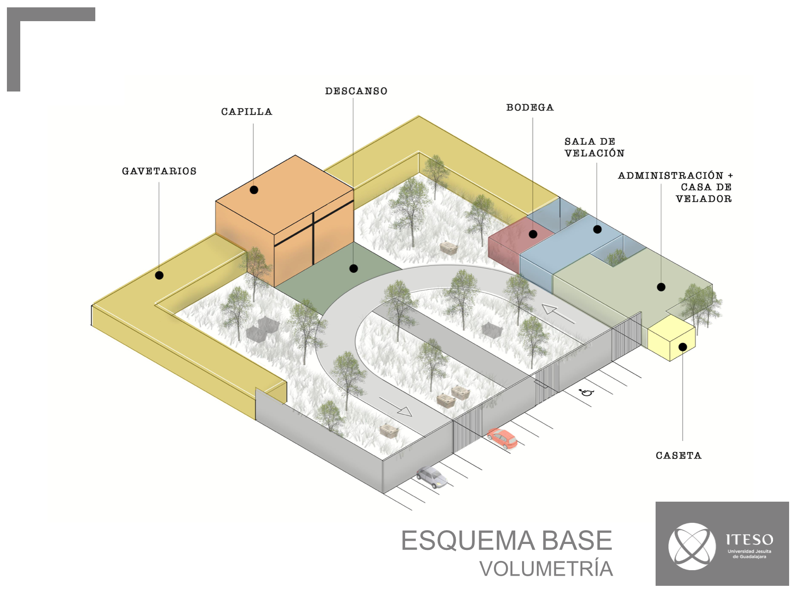
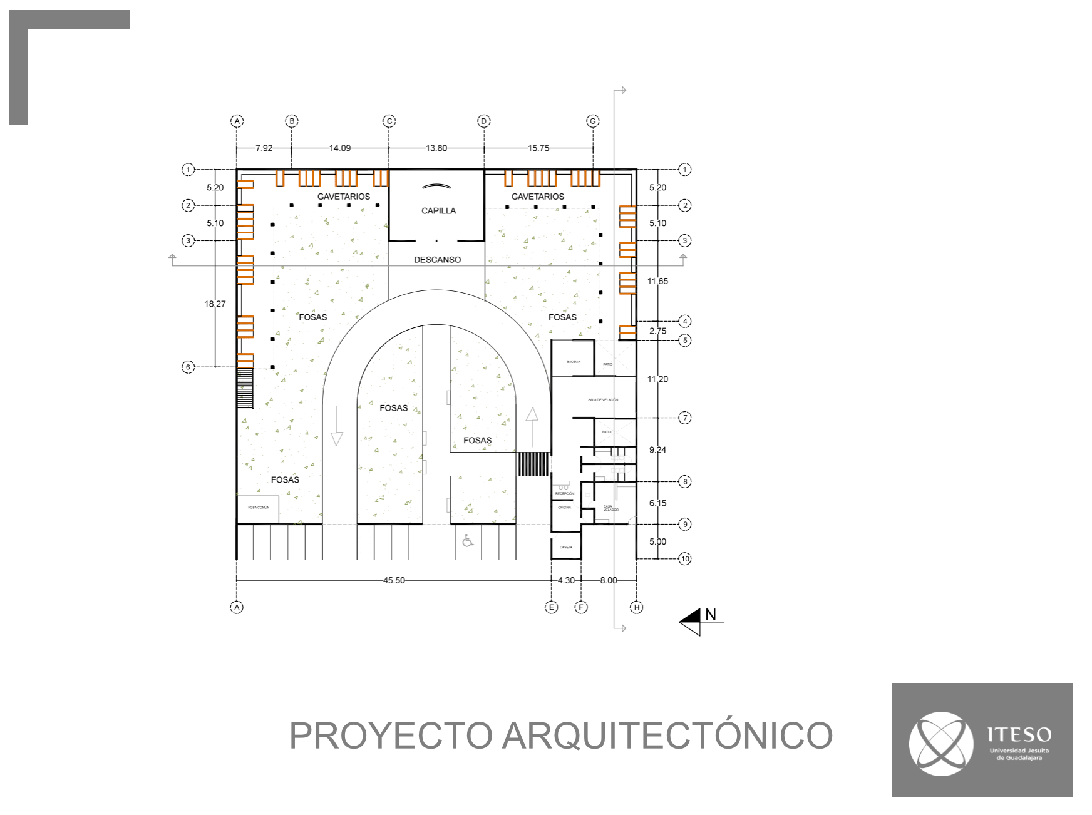
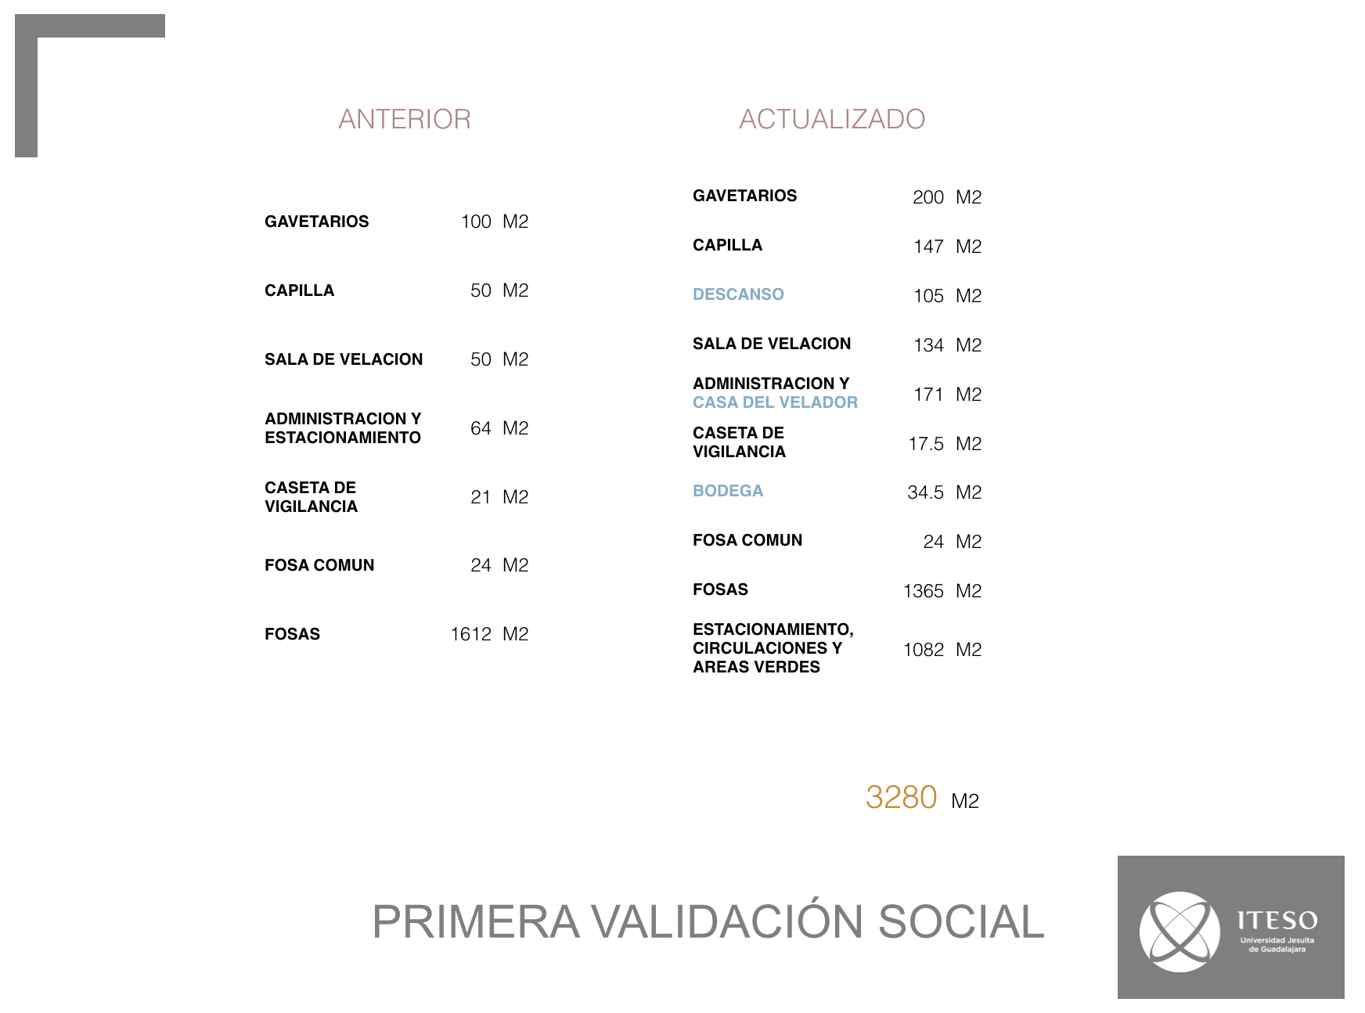
En las imágenes pasadas se pueden observar los productos obtenidos de cada etapa de nuestro proyecto.

- Resultados alcanzados
Después del diagnóstico y el proceso de diseño participativo con la comunidad de Juanacaxtle y el Gobierno de Juanacatlán, el proyecto del panteón se pudo aterrizar en un proyecto arquitectónico funcional, estético, económico y que respeta los usos y costumbres de los habitantes de la zona. Este proyecto al ser avanzado sin un terreno se elaboró de manera modular de manera que puede ser adaptable a cualquier terreno, tomando en cuenta las características del tipo de suelo predominante de la zona que es duro.

- Impacto(s) generado(s)
Durante la segunda validación social, lo que pudimos rescatar es que se ha generado un cruce de ideas entre nosotros como estudiantes del PAP y las personas que forman parte del patronato de Juanacaxtle. Nuestra propuesta de proyecto se generó estando conscientes de las fortalezas y debilidades del contexto y durante la presentación surgieron ideas que podrían aportar algo al proyecto, lo que se logró ahí mismo fue que entre ellos mismos debatieran las ventajas y las desventajas de esta idea presentándoles las herramientas (datos) para ver si esta idea podría ser viable y factible o no.

Mercado Comunitario
En el proyecto del mercado comunitario se presentó al patronato de la comunidad de Juanacaxtle una propuesta conceptual de lo que sería la integración del nuevo mercado comunitario al proyecto ya existente del centro barrial (proyecto elaborado por el mismo equipo de trabajo en el semestre anterior). En esta propuesta conceptual se muestra cómo a través de un eje vertebrador del espacio público se logra integrar el mercado, tomándose como criterio base para su desarrollo arquitectónico, “la convivencia social” por lo que se otorga una gran parte del terreno al espacio público, además que la disposición de los locales y del huerto urbano se va desarrollando a través del espacio público, permitiendo así que la apropiación de las personas sea la más adecuada. A continuación se muestra la propuesta conceptual:

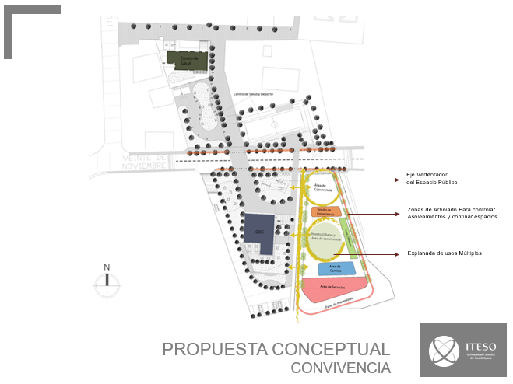

Uno de los principales retos del proyecto es lograr la integración del mercado con el espacio público por lo que todos los elementos del mercado se desenvuelven hacia el corredor que se convierte en una extensión del espacio público del CEIC, logrando un gran explanada multiusos que articula estos dos proyectos.

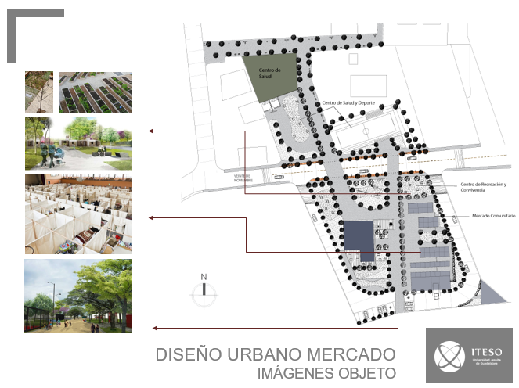

En el proyecto se propuso mandar el área de servicios así como el estacionamiento y el patio de maniobras al fondo del terreno, ya que se consideró que al permanecer estos elementos al frente del terreno nos desintegraban el espacio público y no se permitía esa continuidad de los espacios recreativos además que al proponerlos en la parte trasera del terreno esto nos permite crear una zona privada y con acceso restringido permitiendo una mejor administración.

De esta manera se permitió generar una continuidad del área recreativa propuesta anteriormente en el CEIC, así como una integración de esta área recreativa con el área deportiva propuesta en el centro barrial.

También se propone un huerto urbano con el fin de que el mercado sea autosustentable además de favorecer a la convivencia, ya que el huerto permite que se produzcan los productos que serán vendidos en los locales favoreciendo así su fácil abasto además de favorecer a la economía de la comunidad.

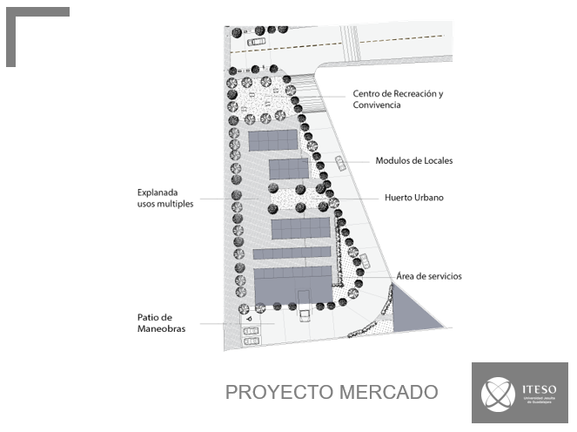

Centro de Salud
- Productos obtenidos
Al finalizar este proyecto podemos contar como productos obtenidos, primeramente el diagnóstico e inventario del equipamiento existente así como las necesidades sentidas de la población. Sabemos que el proyecto realizado cumple plenamente con lo solicitado por las personas en San Antonio Juanacaxtle.
Con respecto al proyecto del centro de salud se alcanzó a elaborar una estimación del paquete requerido para la obtención de los recursos necesarios, que comprende la elaboración de los planos arquitectónicos, los cálculos estructurales, las memorias de cálculo y los planos que lo representan, las ingenierías hidráulicas, sanitarias y eléctricas, además se incluyen los planos de recubrimientos y acabados, carpintería, herrería y aluminio. También se obtuvieron los números generadores de volumetrías y el presupuesto estimado de la intervención. A continuación se muestran gráficamente algunos de estos productos.

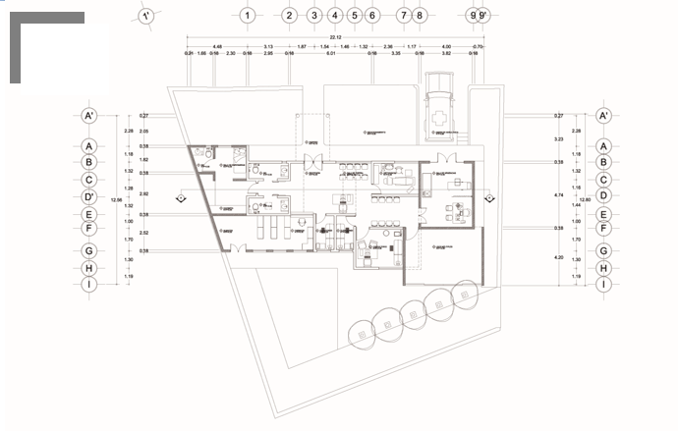PLANTA ARQUITECTÓNICA

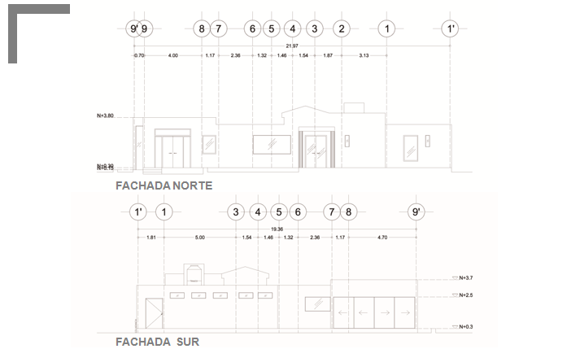

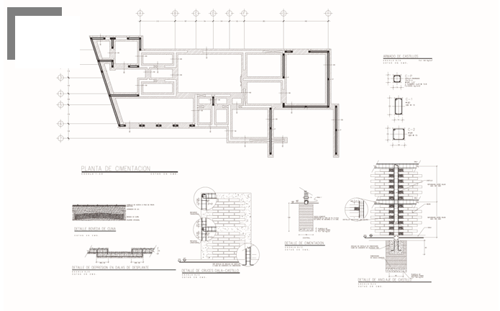PLANTA DE CIMENTACIÓN

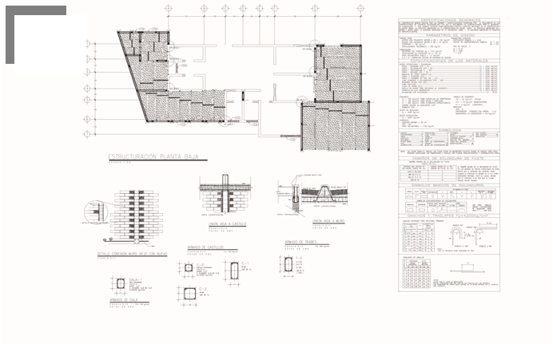PLANTA DE ESTRUCTURA
- Resultados alcanzados
Se presentaron los proyectos al patronato de la comunidad y miembros de cabildo así como al director de obras públicas esperando su validación. A todas las partes les pareció satisfactorio el resultado obtenido y fueron ellos los que confirmaron que el proyecto realizado tuvo éxito en su gestión y elaboración. Sin embargo las pruebas seguirán cuando toque armar los paquetes para la obtención de recursos, lo cual está previsto que siga sin ningún contratiempo.

- Impacto(s) generado(s)
Las personas sienten que se les escuchó y se aterrizaron bien las soluciones que atienden a su necesidad, están plenamente convencidos de que el proyecto fue hecho exclusivamente a su medida y están dispuestos a llevarlo a cabo. Creemos que en su etapa de construcción y operación tendrá una buena apropiación ya que se escucharon a todos los sectores de la población, tanto mayorías como minorías y esto no tiene por qué generar ningún impacto negativo.

4. Reflexiones del alumno o alumnos sobre sus aprendizajes, las implicaciones éticas y los aportes sociales del proyecto.

Israel Arroyo Godínez
- Aprendizajes profesionales
Durante el proceso del PAP, a través de la aplicación de nuestros conocimientos se lograron madurar ciertos conceptos aprendidos a lo largo de la carrera, se exploraron alternativas constructivas, se implementó la investigación como principal método creativo ya que los conocimientos para hacer un proyecto como la ordenación de un centro barrial o la remodelación de un espacio pre-existente que funciona como centro de salud eran conocimientos que no habíamos abordado específicamente desde la práctica académica.
Bajo conducción docente pulimos la metodología proyectual, partiendo de esquemas de funcionalidad, de relación con el contexto inmediato, aspectos bio climáticos y sobre todo de soluciones constructivas viables para el entorno en el que se pretende aplicar los proyectos.
Durante el tiempo independiente del estudiante, observamos casos tanto de intervención urbana y paisajística en el caso del ordenamiento del centro barrial y en el caso del centro de salud, esquemas de funcionalidad, que guardaran similitudes con la nuestra y determinar qué soluciones nos eran más convenientes.
- Aprendizajes sociales
- Aprendizajes éticos
Durante todo el desarrollo del proyecto, desde la detección de necesidades sentidas acerca del equipamiento necesario de la comunidad de San Antonio Juanacaxtle, pasando por la elaboración de la propuesta de ordenación del espacio público hasta llegar al proyecto del centro de salud, todas las decisiones que se han tomado se han soportado en la información generada por nosotros y la existente correspondiente a la normativa marcada por los manuales de SEDESOL, esto se debe a que para llevar a cabo un proyecto de este tipo es necesario conseguir los recursos que sólo se proporcionan a propuestas con las características marcadas por estos reglamentos y demostrando la genuina necesidad del proyecto correspondiente.
Laexperiencia que nos ha brindado una comunidad como San Antonio es que su organización, su disposición y su deseo de progreso nos impulsa a nosotros como profesionales a cumplir de manera cabal con sus requerimientos. Ni siquiera ha sido necesario vender los proyectos ya que sin pensarlo dos veces ellos los aceptan y se apropian de ellos porque saben que la necesidad que ha sido detectada es genuina y es urgente atender a estas necesidades. Esto nos da un enfoque a quién dirigir nuestro trabajo ya que el colaborar con una comunidad así de organizada, unida y coordinada nos produce un enorme placer y gratificación como profesionales.
- Aprendizajes en lo personal
A partir de la experiencia vivida en el PAP, saco algunas conclusiones sobre el ejercicio profesional y el crecimiento personal. Aprendí que para elaborar proyectos para las otras personas, a parte de nuestro conocimiento hace falta la sabiduría del lugar, que a partir de su experiencia y observación a través de los años para conjuntar esfuerzos y obtener los mejores resultados a través de los procesos más eficientes.
El trabajo multidisciplinar sin duda aporta otros puntos de vista para evaluar de manera más crítica nuestro desempeño y corroborar si lo que proponemos realmente es lo más apto para la problemática que se pretende atender.

Sofía Guerrero Jáuregui
- Aprendizajes profesionales
He aprendido que todo proyecto lleva un proceso para obtener buenos resultados, este proceso está conformado por varias acciones como, una investigación profunda de lo que tenga que ver con cada proyecto, la gestión social, la comunicación con personas de otros ámbitos profesionales, etc., con trabajo en equipo se pueden logras muchas cosas buenas ya que se logra una inteligencia colectiva, aspecto al que no estamos acostumbrados en este país porque todo es competencia.
Este PAP es interesante porque somos personas de diferentes carreras trabajando para una misma comunidad, aprendemos no sólo de lo que estamos acostumbrados, sino que adquirimos conocimientos que nos hacen crecer en el ámbito profesional y personal.
- Aprendizajes sociales
Hemos trabajado mucho en la gestión social, me he dado cuenta que es una parte del proceso bastante importante porque nos ayuda a comprender realmente qué es lo que la gente, que vive en la comunidad en la que estamos trabajando, necesita y que verdaderamente esté dispuesta a colaborar para que los proyectos se lleven a cabo y funcionen de la mejor manera posible. Por ejemplo, cada proyecto debe de ser validado por las personas del patronato y el gobierno, esto nos habla de que los trabajos están siendo realizados a consciencia y con elementos que sabemos que están ahí por decisión de todos.
El estar yendo a hacer entrevistas, platicar con la gente y saber sus opiniones acerca de los proyectos que se están realizando, etc., nos resultó muy fructífero ya que al hablar con las personas que necesitan los proyectos podemos tener referencias fuertes y conscientes de lo que debemos hacer y proyectar. Si lo que hacemos día a día lo realizamos a consciencia, conseguiríamos tener una mayor satisfacción.
- Aprendizajes éticos
Como mencionaba en un documento anterior, yo me doy cuenta día a día de la cantidad de casas de interés social que se están construyendo y la mala calidad de éstas, sé que con poca inversión se puede hacer algo digno para las personas que solamente pueden adquirir ese tipo de casas. El otro día veía un proyecto en Sao Paulo de una casa para una empleada doméstica y la calidad de hogar era impresionante, limpia, organizada, amplia, y esto lo lograron con poco dinero pero pensando más allá en cuanto a materiales y espacios. Este tipo de proyectos son los que tenemos que empezar a plantearle al gobierno para que la gente con pocos recursos pueda vivir dignamente.
Yo pienso que al gobierno le hace falta sensibilidad para aprobar y hacer proyectos para estas personas que tienen pocos recursos y no pueden tener una vida digna, este tipo de proyectos que estamos realizando en Miraflores y Juanacaxtle son un paso para darnos cuenta de que si nos proponemos hacer un acto de humildad y de ver por los demás, podemos lograrlo, si el gobierno no puede hacer mucho por esas personas, nosotros tenemos que ir al gobierno y plantearle este tipo de proyectos ya que, como estamos viendo, pueden apoyar a que se ejecute cada uno de los trabajos estando estos bien fundamentados.
- Aprendizajes en lo personal
Es muy diferente vivir de cerca una situación como la que viven estas personas, es triste ver que ellos pueden tener las herramientas para salir adelante, pero tristemente no tienen voz suficiente para ser escuchados por personas que realmente pueden hacer algo para apoyarlos y es ahí en donde tenemos que intervenir.
El trabajo se hace en comunidad, nosotros solamente somos un escalón para que ellos puedan ir subiendo poco a poco y lograr que tengan una vida digna y que los servicios que ellos necesitan puedan ser proyectados gracias al trabajo de muchas personas. Trabajamos en equipo junto con la comunidad y el gobierno, realmente todos ponemos de nuestra parte, nosotros sí somos un apoyo y sí estamos brindando nuestros conocimientos, pero creo que ellos también nos han brindado a nosotros una manera diferente de ver cierto tipo de situaciones y que con entusiasmo y voluntad las cosas se pueden lograr.

Diego Lanzagorta Pérez Bouquet
- Aprendizajes profesionales
En el PAP rectifiqué la importancia de desarrollar un proyecto a través de un estudio del contexto, si no logramos entender un problema a fondo lo más probable es que el proyecto realizado sea un fracaso o no logre alcanzar su máximo impacto, creo que para un arquitecto es sumamente importante dominar el tema de la gestión social y el diseño participativo, ésta es la clave de realizar buenos proyectos con un impacto significativo hacia el contexto en el cual se desarrolla y ante la sociedad pudiendo solucionar problemas de raíz y no sólo temporales.
También aprendí que para desarrollar un proyecto no hay limitantes y siempre existe una forma de llevarlo a cabo, lo importante es que sea lo suficientemente fuerte y real, con real me refiero a que sea certero y contundente con una investigación de fondo y con certeza de que funcionará y logrará una mejora o será lucrativo, una vez desarrollado esto existen maneras de gestionar los recursos y llevarlo a cabo.
- Aprendizajes sociales
La gestión social me enseño bastante, es sumamente importante lograr entender las necesidades de los demás haciendo uso de la alteridad, la cual consiste en lograr entender al otro desde su situación, su perspectiva y su contexto, si no logramos esto como profesionistas no estaremos realizando proyectos éticos y eficientes, creo que eso es lo que más le he aprendido al PAP ya que es lo que diferencia este proyecto a cualquier otro que realizamos en el transcurso de la carrera.
- Aprendizajes éticos
Para poder realizar un proyecto ético es importante hacer uso de la alteridad, en el PAP lo logramos con base en el trabajo en conjunto con la comunidad y a través de entrevistas talleres los cuales nos permiten acercarnos a ellos y entender sus problemas, poniéndonos en su lugar para proponer proyectos consientes y adecuados para resolver sus problemáticas principales, creo que ésta es una manera ética de realizar un trabajo en la vida profesional, en el caso del PAP no hay lucro por lo cual considero ético el simple hecho de apoyar; pero siempre estando conscientes de que hay que trabajar ofreciendo lo mejor de nosotros, si jugamos y solamente hacemos proyectos por cumplir y pasar el semestre considero que estaríamos faltando a la ética ya que las personas de Juanacaxtle esperan algo de nosotros y en algún momento lograrán obtener recursos, estos proyectos no son un juego y en el momento que se realicen deberán funcionar de la mejor manera posible.
- Aprendizajes en lo personal
Nosotros como profesionistas debemos utilizar nuestro conocimiento para realizar proyectos de calidad y ofreciendo el máximo esfuerzo, el arquitecto debe ofrecer espacios dignos que resuelvan problemáticas sociales para tener una mejor calidad de vida y creo que no debemos alejarnos de eso durante nuestra vida profesional, muchas veces habrá proyectos que no solucionen problemas sino al contrario, puedan generar un conflicto y es nuestro deber el discernir ante esto y no sólo tomar una decisión por el dinero.
Estoy consciente de que si hacemos las cosas desde un punto de vista ético y sin perder de vista la función de diseñar espacios que resuelvan necesidades estaremos haciendo lo correcto como arquitectos y el prestigio, clientes y dinero vendrán por sí solos posteriormente pero no debemos hacer un lado la función principal del arquitecto con la finalidad de ganar más dinero.
En el PAP pude darme cuenta de que existe mucha gente con problemáticas que afectan su calidad de vida y no tienen los recursos ni el conocimiento para mejorarlo y es ahí donde debemos trabajar como profesionistas apoyando a esta gente y logrando un bien común.

Alondra Pérez Guerrero
- Aprendizajes profesionales
Lo que más me dejó de aprendizaje el PAP es que la arquitectura va mucho más allá de proyectar espacios, sino que se debe hacer todo un análisis del contexto en el que se trabaja, se deben entender las problemáticas principales desde la percepción de los habitantes o usuarios y que para lograr esto se debe trabajar con la gente durante todo el proceso desde el diagnóstico de necesidades hasta la aprobación y validación del proyecto ejecutivo. Además el trabajar en equipos transdisciplinarios me ha permitido darme cuenta que todas las disciplinas se enlazan, complementan y siempre hay algo que se nos puede aportar desde todas las ramas porque a lo mejor nosotros como arquitectos no notamos esas fallas o esas posibles mejoras.
- Aprendizajes sociales
El PAP se ha diferenciado de todos los trabajos que hemos realizado con anterioridad durante la carrera precisamente por la socialización del proyecto. La parte de gestión social y un poco también la gestión pública pienso que ha sido muy importante porque ha permitido tener un acercamiento diferente que ha llevado a comprender y profundizar en las problemáticas de una manera más compleja, pero que al mismo tiempo posibilita desarrollar un esquema de trabajo que simplifica las tareas a realizar con la comunidad.
- Aprendizajes éticos
El trabajar con las personas de las comunidades directamente, con organizaciones sin fines de lucro (BAJU y CEIC) y con un poder político (Gobierno de Juanacatlán), nos ha puesto en una situación en la que tenemos que ser muy prudentes en cuanto a la información que requerimos, que damos y que retenemos. Entender que el propósito principal del PAP es mejorar la calidad de vida de los habitantes de las comunidades que están en condiciones de marginación en ésta zona y poder discernir cuáles herramientas, qué actores y a través de qué métodos podemos conseguir nuestro objetivo final ha sido un proceso muy enriquecedor que nos servirá en varios aspectos de nuestra vida.
- Aprendizajes en lo personal
Creo que una de las cosas que más significó para mí durante el trabajo en el PAP fue reafirmar que las personas con cierto nivel de marginación con las que trabajamos en las comunidades (cualquier persona marginada) no necesitan nuestra “ayuda”. Lo que más necesitan es ser escuchadas y visibilizadas, nuestro objetivo debería ser aprender de ellos para que de alguna manera podamos compartir sus experiencias, juntos formular objetivos y así acompañar en el proceso hasta lograrlos. Creo que retomar esta idea, aplica para cualquier situación en la que una persona con algún problema pueda recibir “ayuda" de nuestra parte. Entender la situación con empatía puede lograr grandes cosas.

Victor Manuel Pérez Regalado
- Aprendizajes profesionales
Algunas de las principales competencias que he desarrollado durante mis dos periodos de PAP son el compromiso y la labor social, ya que al involucrarnos con la comunidad y permitir la participación social en los proyectos, me he dado cuenta de la importancia de la cuestión humana en la arquitectura, ya que en muchas ocasiones los arquitectos nos enfocamos sólo en la estética o en la parte arquitectónica de los proyectos y dejamos de lado la parte humana de los proyectos que es quizás la más importante a la hora de diseñar un proyecto.
Además la implementación del diseño participativo a la hora de gestionar un proyecto, es un aprendizaje que pude desarrollar durante mi periodo en el PAP, ya que al involucrar a la sociedad en los proyectos y permitirles su participación durante todo el desarrollo del diseño arquitectónico, propicia la adecuada y perfecta apropiación de los espacios permitiendo que el proyecto cumpla con sus objetivos principales, además que permita resolver y satisfacer las necesidades sentidas de los usuarios.
Asimismo durante el PAP antes de comenzar a diseñar o proponer soluciones arquitectónicas, se hacía mucho hincapié en que primero teníamos que realizar un análisis de la problemática actual que vive la sociedad para así poder comprender y detectar el hilo conductor que nos permita solucionar el problema fundamental que afecta a la sociedad, así como los problemas secundarios que este trae consigo, ya que el detectar el verdadero hilo conductor de la problemática social nos permite presentar propuestas más acertadas y reales que realmente resuelvan las necesidades sentidas específicas que requiere la comunidad. Creo que el comenzar analizando y conociendo realmente a la sociedad nos permite crear un programa arquitectónico del proyecto muy acertado para solucionar los problemas reales, ya que realmente se fundamentan todos sus espacios y el proyecto como tal tiene un verdadero sustento teórico que logre impactar a la sociedad con el fin de mejorar la calidad de vida de las personas.
Esta manera de iniciar un proyecto modificó completamente mi visión y mi manera de proyectar, ya que anteriormente en mis clases de diseño me era muy complicado crear espacios que solucionaran una necesidad específica, ya que como no teníamos un programa específico o unas necesidades sentidas de las personas tan claras como las que hemos identificado en la comunidad de Juanacaxtle, se volvía más complicado proponer soluciones claras para los usuarios. Creo que este PAP me ha servido para darme cuenta que si conozco a fondo las necesidades de las personas así como si logro comprender cómo se desenvuelve la sociedad en sus espacios, me es más sencillo y más claro poder proponer criterios de diseño que mejoren su calidad de vida.

Además durante el PAP aprendí la importancia de la participación de otras disciplinas durante la ejecución de un proyecto, ya que el hacer un proyecto multidisciplinario te permite obtener diferentes visiones de la realidad y así poder realizar un mejor análisis de la problemática social y por lo tanto obtener un mejor resultado en la detección de las necesidades sentidas, y así poder proponer mejores soluciones y alternativas para generar un buen impacto social con nuestros proyectos.
- Aprendizajes sociales
Creo que la mejor manera de comenzar un proyecto es primero logrando entender la problemática social que se tiene que resolver y ver que podemos aportar desde nuestra área de estudios para así poder solucionarlo. Además, creo que para lograr crear un proyecto primero debemos involucrarnos con el cliente en este caso la comunidad y su problemática social, para así poder comenzar a formar y diseñar estrategias que ayuden a resolver sus necesidades sentidas y así estas estrategias logren atender de la mejor manera su problemática.
Asimismo creo que una vez detectada la problemática social y haber entendido al cliente y sus necesidades que precisan ser resueltas, ahora sí podemos comenzar a diseñar una estrategia social y arquitectónica que ayude a dar soluciones a la problemática social y logre generar un fuerte impacto en la calidad de vida de las personas, para así poder comenzar a diseñar un proyecto que se adapte tanto al contexto social como geográfico, para que de esta manera pueda cumplir con los requisitos necesarios y así logre adaptarse a las necesidades de las personas para las que fue diseñado, con el fin de que los espacios propuestos logren tener una buena apropiación de la sociedad y que además ayuden a mejorar la calidad de vida de las personas.
Además me he dado cuenta que si tomas en cuenta a las personas a quienes va dirigido el proyecto y les permites que se involucren en el diseño de los espacios, es muy fácil poder tomar decisiones y generar soluciones acertadas y viables al momento de proyectar y tratar de darle solución a las necesidades sentidas de las personas, ya que al comprender la problemática social (cliente) de una manera correcta y acertada la arquitectura comienza a fluir de una manera fácil, racional y naturalmente.
Creo que cuando la arquitectura se maneja desde esta perspectiva es muy fácil que nuestros proyectos logren generar una mejor calidad de vida a las personas, así como un buen impacto social aunque no se cuente con un gran presupuesto, ya que me pude dar cuenta que con muy pocos recursos pero proponiendo soluciones adecuadas y reales estas pueden generar un fuerte impacto en la mejora de la calidad de vida de las personas; además que al permitir la participación social en nuestros proyectos, estos mismos se vuelven más viables, ya que es más fácil que las decisiones que se tomen para el proyecto sean las adecuadas debido a que la sociedad se involucra y ellos mismos son lo que proponen sus propios espacios.
Creo que sí ha cambiado muchísimo mi visión que tenía de la realidad ya que no me había dado cuenta que realmente existen muchas comunidades sociales no tan alejadas a nosotros que realmente necesitan ayuda ya que viven en condiciones muy distintas a las nuestras y a las de nuestro entorno social, a pesar de vivir a unos cuantos kilómetros de distancia.
Además me impresiona demasiado, ver cómo realmente la arquitectura no sólo consiste en crear espacios bonitos o arquitectónicos sino que la arquitectura realmente juega un papel muy importante para poder mejorar la calidad de vida de las personas. Creo que nosotros como arquitectos podemos apoyar bastante a la reconstrucción del tejido social ya que gracias a nuestros proyectos y el fuerte impacto que estos pueden generar sobre una comunidad específica puede ayudarles a mejorar su calidad de vida así como ayudar a fortalecer sus relaciones como comunidad.
- Aprendizajes éticos
Las principales decisiones que he tomado creo que han sido al momento de proyectar, ya que he tenido que decidir de qué manera se tendrían que diseñar ciertos espacios, para lograr la validación de los proyectos por parte de la comunidad, así como lograr la adecuada apropiación de los espacios por parte de la comunidad.

Creo que hasta el momento han sido acertadas todas las propuestas que he presentado en mis dos periodos de PAP ya que los proyectos planteados han permitido lograr una mejor integración de lo que es el espacio público y los equipamientos (Centro barrial), permitiendo la ampliación de los espacios de convivencia ayudando a mejorar la problemática social detectada con anterioridad, así como la implementación de un mercado comunitario y un cementerio con el fin de que la comunidad alcance el rango de delegación permitiéndoles obtener un mejor grado a nivel administrativo que les permite mejorar su calidad de vida.
Creo que la labor más importante que tienen los arquitectos frente a los problemas sociales que existen en nuestro entorno es poder ver la realidad y la problemática social desde otra perspectiva que no sea una visión arquitectónica, para así poder ser conscientes y ver de qué manera estamos impactando a la sociedad con nuestros proyectos, y si permiten un bien común o sólo son proyectos pensados desde la cuestión estética de la arquitectura y no pensando en el impacto que éstos pueden tener tanto para bien como para mal en las personas inmediatas a los proyectos.
Además creo que es importante que los arquitectos deben tener muy claro que sus proyectos requieren tener la capacidad de mejorar la calidad de vida a las personas y contribuir a disminuir la problemática social que vive actualmente nuestro país.
- Aprendizajes en lo personal
Creo que este PAP me sirvió para cambiar mi perspectiva de la realidad ya que no me imaginaba que existieran personas tan cerca de nuestra ciudad que vivieran con una calidad de vida muy inferior a la de nosotros, ya que yo pensaba que estaban muy ajenas a nuestra sociedad y a nuestra realidad.
Además me pude dar cuenta del verdadero compromiso social que tenemos nosotros como arquitectos, ya que pude darme cuenta que a través de nuestros proyectos podemos contribuir a que cambie el panorama de estas personas generando un verdadero impacto social con cada una de nuestras propuestas arquitectónicas que desarrollemos en nuestro ámbito laboral, además de poder aportarles algo que logre mejorar su calidad de vida así como ayudar reconstruir el tejido social. Ya que creo que los proyectos aunque sean muy específicos y no involucren a muchas personas, es importante que siempre estemos buscando el bien común y ver de qué manera esos proyectos pueden ayudar a mejorar la calidad de vida de las personas
Creo que el realizar proyectos sociales me deja muy satisfecho y me abre el panorama de todo lo que se puede abordar desde mi carrera, ya que me di cuenta que a través de la arquitectura yo como persona puedo aportar demasiado a la sociedad, y contribuir a mejorar la calidad de vida de las personas. Creo que en este ámbito laboral es en donde me gustaría destacar y desarrollar mi carrera como profesional.

Juan Pablo Ramírez Barba
- Aprendizajes profesionales
Se tuvo que llevar a cabo un levantamiento más exacto del terreno y el espacio construido en el centro de salud. Tuvimos que hacer uso de un instrumento para entrevistar a las personas que acuden frecuentemente al centro de salud.
Entender las problemáticas que nos rodean e incluso las mismas en nuestros proyectos, creo que debemos siempre de tomar en cuenta a las personas que van a estar en contacto directo con nuestras obras y hacerlas para su servicio completo y no simplemente hacerlas sin pensar en cómo se afecta o beneficia a alguien por el proyecto que estamos haciendo.
- Aprendizajes sociales
Creo que el proyecto que estamos llevando a cabo se presta mucho para buscar la manera de mejorar la calidad de vida en Juanacaxtle y una buena forma de lograrlo es conocer qué es más esencial implementar en el centro de salud y ya conociendo esto podemos generar o modificar los espacios para que todos los procesos que se realizan en el centro de salud sean más fáciles y completos.
Creo que actualmente tengo una idea más clara de todos los procesos que me benefician para plantear y desarrollar el proyecto y creo que actualmente sé manejar todas estas herramientas de manera eficaz para que mis proyectos sean más realistas y concretos.
Creo que pudimos innovar en el aspecto cultural de las personas de esta comunidad en el sentido que les ayudamos a buscar siempre las diferentes maneras de mejorar su estilo de vida y a reconocer los beneficios que pueden sacar del país en el que viven y a los cuales tienen derecho para mejorar su calidad de vida.
Creo que este proyecto beneficia de una manera muy interesante a esta comunidad, algunas de las razones son que las personas pueden estar mejor atendidas y moralmente sentir la satisfacción de tener algún lugar que pueda ayudarles a solucionar cualquier problema que se les presente.
A este proyecto se le puede dar seguimiento de una manera muy sencilla teniendo contacto con las personas de la comunidad principalmente el patronato para conocer en qué van las negociaciones para bajar recursos para este proyecto.
Me doy cuenta que en esta realidad las cosas son más complicadas de lo que parecen y que hay muchas personas con una cantidad muy grande de carencias y que además no tienen conocimiento para saber de qué manera pueden mejorar su vida o simplemente no conocen ni los derechos de los que gozan y por lo tanto no pueden aprovecharlos, creo que es ahí donde podemos interferir para poco a poco hacerles caer en cuenta de todo lo que pueden ir mejorando para ellos y la comunidad en la que habitan.
  - Aprendizajes éticos
La decisión que yo considero más importante fue saber cuál debía ser el proyecto o servicio que se debía cubrir primero en Juanacaxtle y se optó por el centro médico ya que fue la necesidad más sentida por la población, creo que esta decisión fue acertada pues ayudó a elaborar un proyecto mucho más en conjunto con los habitantes, de manera que ha podido seguir un proceso hasta terminar y al entregarlo a la comunidad las personas puedan llevarlo a cabo de inmediato.
Creo que esta experiencia me abre los ojos pues realmente tenemos que llevar a cabo nuestros proyectos pensando mucho más en las personas a las que beneficiamos para que la ayuda sea realmente en el aspecto que lo necesiten por lo tanto creo que la profesión nos da un camino para el bien social y no solamente para fines egoístas y de crédito personal.
- Aprendizajes en lo personal
Entender las problemáticas que nos rodean e incluso las mismas en nuestros proyectos, creo que debemos siempre de tomar en cuenta a las personas que van a estar en contacto directo con nuestras obras y hacerlas para su servicio completo y no simplemente hacerlas sin pensar en cómo se afecta o beneficia a alguien por el proyecto que estamos haciendo.

5. Conclusiones

Conclusión equipo del mercado
El mercado en Juanacaxtle ha sido un proyecto bastante interesante, el cual se diferencia de los trabajaos realizados a lo largo de la carrera de arquitectura ya que el proceso fue distinto, nos parece muy interesante la metodología que se llevó a cabo y cómo a través de una investigación se puede realizar un proyecto más completo y de una manera sencilla ya que realmente la investigación te indica de dónde partir para el diseño con datos reales, nos agradó bastante la oportunidad de implementar gestión social para el desarrollo de la investigación y posteriormente trabajar con diseño participativo, lo cual creemos es muy eficaz y para el arquitecto una dinámica muy enriquecedora a nivel profesional e intelectual ya que al involucrarte en un tema a fondo y trabajando con la gente puedes entender problemáticas que nos van haciendo más sensibles y asertivos como profesionales.

Conclusión equipo del panteón
Además de formar parte del equipo de trabajo del PAP y de haber podido participar en menor medida con otros equipos en diferentes etapas de otros proyectos, el proceso de trabajo del panteón ha sido una muy buena experiencia. Todas las actividades para el diagnóstico participativo, el análisis programático a partir de revisar las normativas y entrevistas con expertos en el tema, la elaboración del esquema base, las validaciones sociales con personas de la comunidad de Juanacaxtle y la realización del proyecto arquitectónico, nos han hecho crecer mucho profesional y personalmente. El hecho de saber que nuestro trabajo forma parte de una serie de actividades para la transformación social de esta zona nos ha motivado para querer seguir colaborando y que en algún momento pueda hacerse realidad este cambio.

Conclusión equipo del centro de salud
Aunque este proyecto ya había iniciado en el anterior curso, este semestre se vino a confirmar la genuina necesidad de un centro de salud, atendiendo las necesidades de la comunidad, elaborando un nuevo análisis programático y adaptando al espacio físico existente los esquemas previamente hechos y sus adecuaciones espaciales. El haber colaborado en menor medida en otros diagnósticos y talleres de participación como las entrevistas a beneficiarios de BAJU, y a los habitantes de Miraflores, nos dio una mayor sensibilidad del sentir de la gente con respecto a los servicios públicos que se les ofrecen. Finalmente, la experiencia desde la profesión nos percatamos de detalles en nuestra praxis, para pulirlos y que nos ayuden a mejorar en proyectos venideros.

CONCLUSION GENERAL
El PAP nos ha enseñado a trabajar de una manera muy interesante, los tres proyectos realizados por nuestro equipo se llevaron a cabo a través del trabajo en conjunto con la gente de Juanacaxtle, realizando gestión social y diseño participativo, en los tres proyectos se lograron identificar las necesidades principales que presenta la comunidad a través de entrevistas y talleres realizados, presentando nuestras conclusiones de cada etapa ante el patronato con la finalidad de que nos indicaran si falta algo o si existía algún error.

Esta metodología de trabajo fue bastante enriquecedora para nosotros con profesionistas ya que nos hace reflexionar y nos muestra otra dinámica de diseño distinta a lo visto en la carrera.

El saber que estamos ayudando a la gente de Juanacaxtle nos hace sentir una gran satisfacción y nos hace sentirnos útiles como arquitectos, demostrando que lo que hacemos es importante y que podemos realizar proyectos interesantes los cuales van más allá de construir una casa para vender, en este caso estamos ayudando a una comunidad de gente a resolver una problemática importante y creemos que los tres proyectos podrán mejorar la calidad de vida de Juanacaxtle en una manera bastante considerable.

Otro punto muy enriquecedor del PAP es la diversidad de carreras involucradas, esto nos ayuda a ver distintos puntos de vista, distintos perfiles y a entender que nos podemos complementar de muchas profesiones que nos ayudarán a realizar mejores trabajos en el futuro, también el observar la metodología de trabajo del PAP en cuanto a alumnos y profesores, nos da una idea de cómo se puede trabajar en una oficina de la cual nosotros seamos responsables y creemos que eso es un aprendizaje muy valioso.

6. Bibliografía

· Crespo, P., De Rham, P., Gonzáles, G., Iturralde, P., Jaramillo, B., Mancero, L., Moncada, M., Pérez, A., Soria, C. (2007, Octubre). Empoderamiento: Conceptos y orientaciones. ASOCAM Intercooperation. Serie Reflexiones Y Aprendizajes. Consultado Abril 18, 2016, de http://www.asocam.org/biblioteca/files/original/4375d6b0e361f869a3195bb49c3d488d.pdf

· Ibáñez Martí, C. (2008, Noviembre 17). Participación comunitaria y diagnóstico de necesidades. Consultado Abril 18, 2016, de http://www.madrimasd.org/blogs/salud_publica/2008/11/17/107090

· Ladizesky, J. (2011). El espacio barrial. Criterios de diseño para un espacio público habitado. Consultado Abril 23, 2016, de https://issuu.com/maurobrunelli/docs/elespaciobarrial_j_ladizesky

· Marquez, F. (2009, Noviembre). Diseño participativo de espacios verdes públicos. Cuadernos Del Centro De Estudios De Diseño Y Comunicación Nº30. Consultado Abril 23, 2016, de http://fido.palermo.edu/servicios_dyc/publicacionesdc/archivos/144_libro.pdf

· Martignoni, J. (2009, Noviembre). El paisaje como referente de diseño. Cuaderno 30. Cuadernos Del Centro De Estudios En Diseño Y Comunicación [Ensayos]. Consultado Abril 5, 2016, de http://fido.palermo.edu/servicios_dyc/publicacionesdc/archivos/144_libro.pdf

